1.組合產品
版本 | 日期 | 製作人 | 備註 | 檔案名稱
V0.3 | 2005/08/27 | MIST-JANICE | 1.組合產品代碼(New001)  刪除[是否適用其它優惠]  刪除[是否適用主輔產品切齊計算  修改[帳款合併列印]被勾選之條件  2. 組合產品參數(New001A)  Frame牌價參數  刪除 [單日金額依據]  刪除[破月期數(收費單)]  修改[破月期數(派工單)]下拉清單內容  增加[破月基準日]  增加[首期不足月收費項目]  修改[1~12階優惠-優惠金額]長度  frame階段式優惠參數  增加[費率依據1~12]  超連結 : schema異動說明940827 | (PM Spec)-CSV45_SO6系列_Campaign management 需求文件_1.組合產品_20050827_Janice.doc
V0.2 | 2005/08/23 | MIST-JANICE | 規格修改 : 刪除[組合產品參數]畫面之優惠方式1~12及折扣率1~12 | (PM Spec)-CSV45_SO6系列_Campaign management 需求文件_1.組合產品_20050823_Janice.doc
V0.1 | 2005/08/16 | MIST-JANICE | 首次建立 | (PM Spec)-CSV45_SO6系列_Campaign management 需求文件_1.組合產品_20050816_Janice.doc

- 問題描述

CATV業者目前已提供越來越多的服務(CATV/ISP/DSTB/VoIP…)的趨勢,產品銷售不再是單一服務的提供,而是會因應行銷的策略而衍生更多元化的產品, 所以會有組合的產品的設計之需求.

  - 組合產品需提供跨服務類別(CATV/ISP/DSTB/VoIP…)之產品設定.
  - 組合產品需提供多服務綁約機制之參數設定,該組合產品可自定各別服務的綁約條件.
  - 組合產品有綁約時,需提供合約機制之參數設定.
並依該組合產品所含之多種服務定義各個不同綁約期間的服務合約.
  - 組合產品需提供階段式違約機制之參數設定.
  - 組合產品需提供換約機制之參數設定.
  - 組合產品需提供階段式優惠機制且費率依據可分為(1.依費率表 2.依優惠金額) 之參數設定.
(註: 為符合同時銷售時 , CATV 仍能符合原有之大樓合約費率及依客戶類別費率兩種.)
當費率依據=1.依費率表時, 訂購或派工時,客戶編號為大樓戶且簽約時,則先找大樓費率表(cd019so017),若非大樓戶時,則找客戶類別費率表(cd019cd004) 做為費率依據.
但有可能 cd019so017 與 cd019cd004皆未定義該繳費期數之費率時,則以階段式優惠金額為費率依據.
所以不論[費率依據]為1 or 2時,階段式優惠之優惠金額/單月金額/單日金額皆必要有值.
  - 組合產品需提供優惠到期時自動處理機制之參數設定.
    - 價格部份
    - 斷訊部份
  - 組合產品需提供服務依存之智慧型派工機制之參數設定.
  - 組合產品需提供列印時可於帳單中只列印一筆, 帳款記錄以單一產品立帳之參數設定
  - 組合產品需提供主輔產品切齊機制之參數設定.
(註:使用階段式優惠方式時,已指定每期繳費期數,所以不適用主輔產品切齊機制 )
  - 組合產品需提供BY機BY戶之參數設定.

- 新需求目標

  - 增加 [組合產品代碼管理] 功能

- 新需求限制

  - 當該組合產品已有客戶訂購時,是否允許修改該組合產品的內容.

- 使用者需求

  - 流程圖
無

  - 處理描述

Table 異動總表如下 : (詳細資料結構請參考 4.3)

異動  說明 | 暫定  Tablename | 說明 | 備註 | RD回覆  Tablename
新增 | CD078 | 組合產品代碼檔
新增 | CD078A | 組合產品代碼檔-組合產品參數 | (含階段式優惠/違約)
新增 | CD078B | 組合產品代碼檔-派工參數  提供服務依存參數(for智慧型派工) | 提供[組合產品]及[產品變更]之派工記錄
新增 | CD078C | 組合產品代碼檔-一次性費用參數
新增 | CD078D | 組合產品代碼檔-設備參數
新增 | CD078E | 組合產品代碼檔-產品變更參數
新增 | CD078F | 組合產品代碼檔-產品變更參數-變更對應設定

4.2.2資料關聯

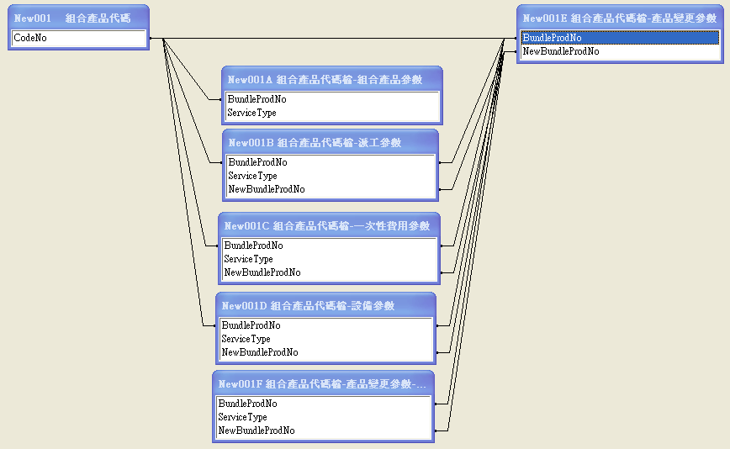

4.2.3畫面簡述：Draft Layout & 資料流

畫面簡述 | Layout & 資料流
組合產品管理-A  為” 組合產品管理”之主程式，為一查詢畫面  畫面上半部 - 為查詢條件  畫面下半部 – Gird為Table:New001查詢結果  畫面底部 - 功能鍵 | 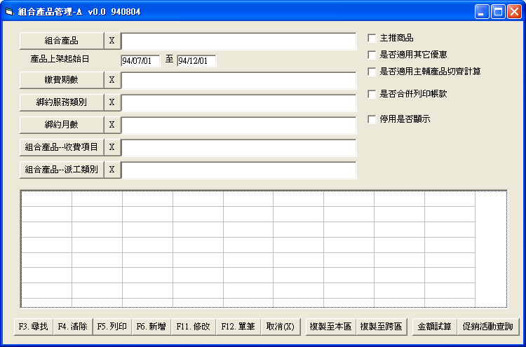  New001
組合產品管理-B  1.經由[組合產品管理-A]畫面中執行查詢/新增/修改後.,由[組合產品管理-A]畫面中指定某筆組合產品代碼,將相關資料顯式於此畫面中  2.該畫面會有3種模式 : 新增/修改/顯示 模式  3.畫面顯示下列Table 資料:  NEW001 組合產品代碼主檔  NEW001A 組合產品代碼-組合產品參數  NEW001B 組合產品代碼-派工參數  NEW001C 組合產品代碼-一次性費用參數  NEW001D 組合產品代碼-設備參數 | 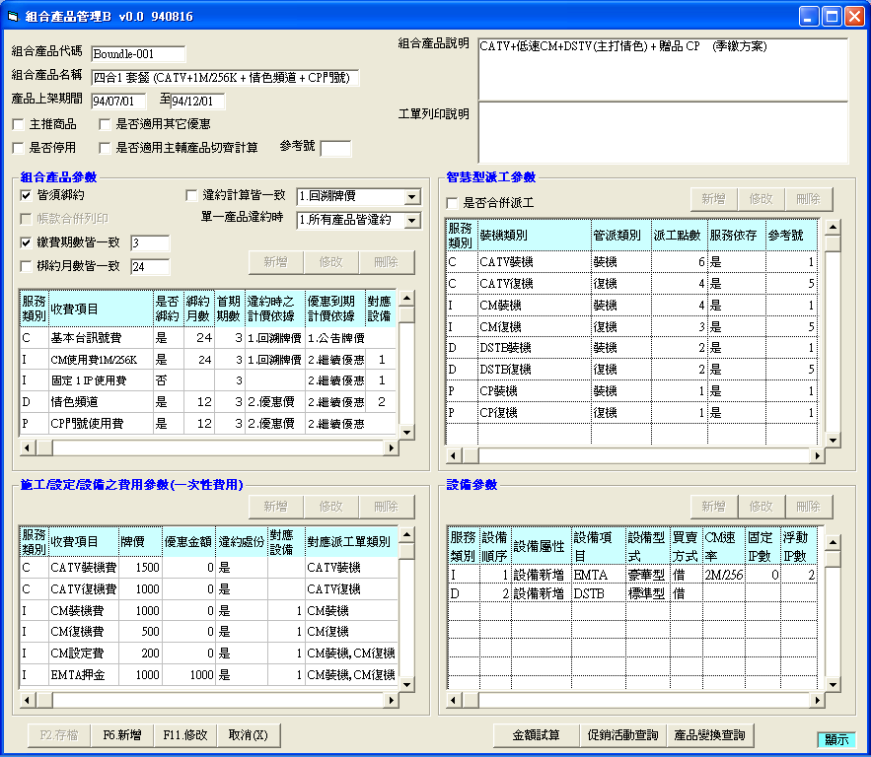  New001B  New001C  New001  New001A  New001D
組合產品參數  1. 該畫面會有3種模式 : 新增/修改/顯示 模式  2. 畫面顯示下列Table 資料: NEW001A  3. 該畫面主要設定組合產品的參數如下 :  1.綁約參數  2.違約參數  3.牌價參數  4.優惠參數 | 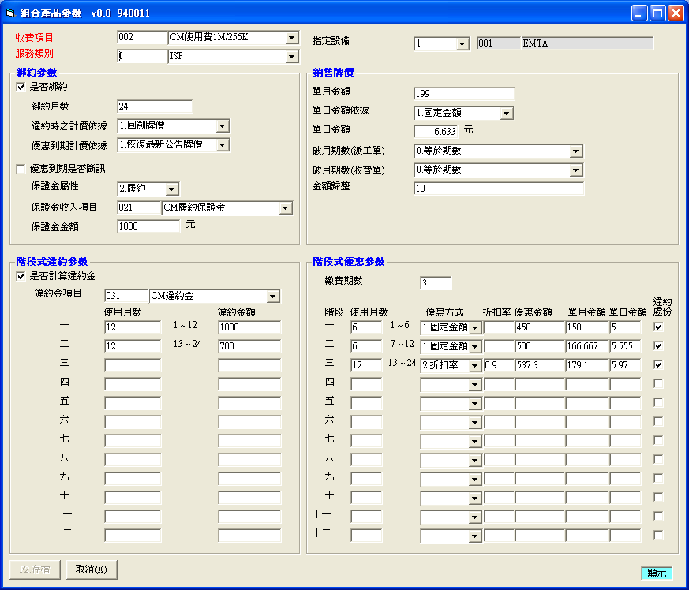  New001A
派工參數  該畫面可提供[組合產品管理B]及[產品變更參數]的呼叫  顯示下列Table 資料:  NEW001B 組合產品代碼-派工參數 | 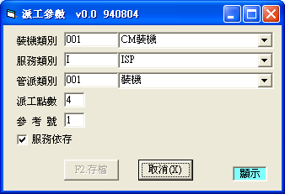  New001B
施工/設定/設備之費用參數  該畫面可提供[組合產品管理B]及[產品變更參數]的呼叫  顯示下列Table 資料:  NEW001C 組合產品代碼-一次性費用參數 | 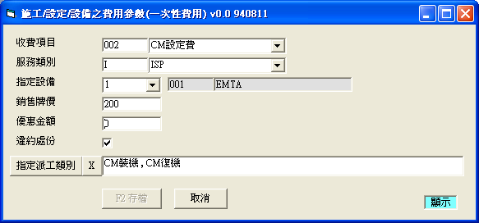  New001C
設備設定  該畫面可提供[組合產品管理B]及[產品變更參數]的呼叫  顯示下列Table 資料:  NEW001D 組合產品代碼-設備參數 | 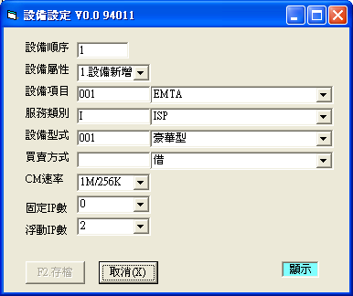  New001D
組合產品變更參數  畫面上半部–Gird 變更產品資料 (New001E)  畫面下半部 -為變更對應設定,為Gird的明細資料  顯示下列Table 資料:  NEW001E 組合產品代碼-產品變更參數  NEW001F 組合產品代碼-產品變更參數-變更對應設定  NEW001B 組合產品代碼-派工參數  NEW001C 組合產品代碼-一次性費用參數  NEW001D 組合產品代碼-設備參數 | 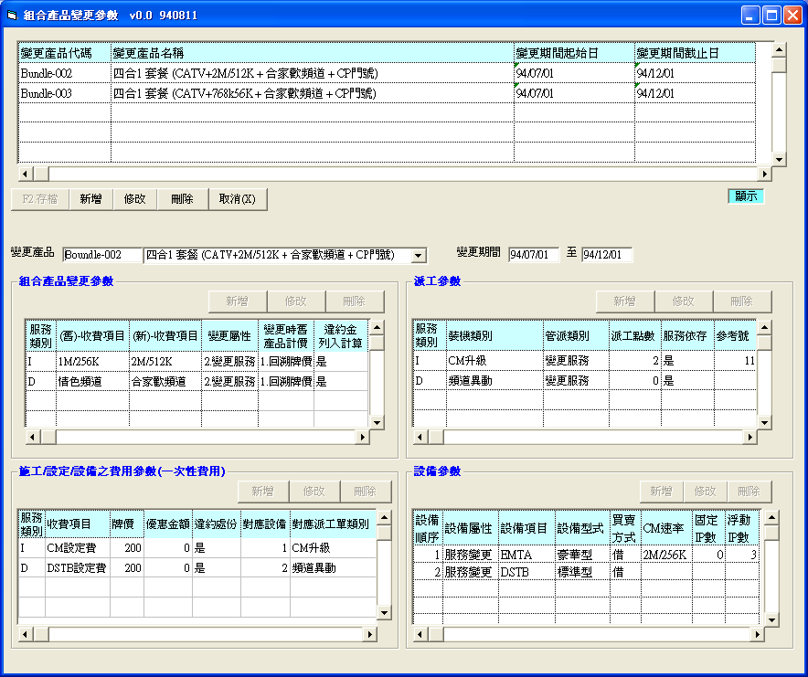  New001E  New001F  New001B  New001C  New001D
組合產品變更參數設定  顯示下列Table 資料:  NEW001F 組合產品代碼-產品變更參數-變更對應設定 | 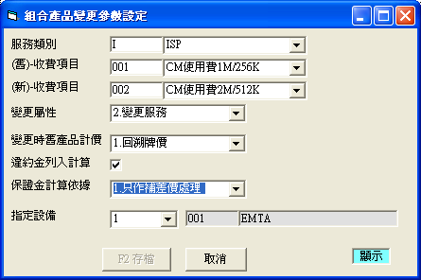  New001F
組合產品代碼複製至本區  複製所選定之組合產品代碼至同區(相同Owner) | 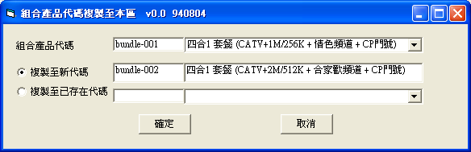
組合產品代碼複製至跨區  複製所選定之組合產品代碼至跨區(不同Owner) | 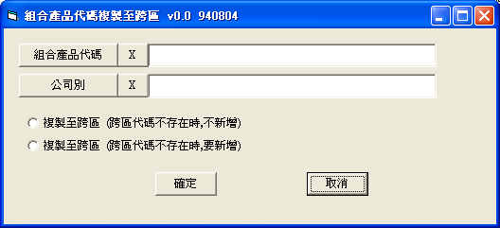
組合產品金額試算 | 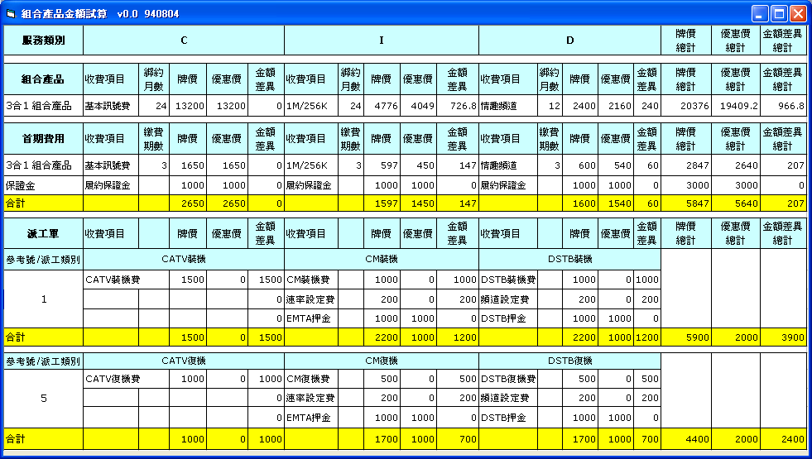
促銷活動管理  顯示下列Table 資料:  NEW002 促銷活動代碼  參考 (PM Spec)-CSV45_SO6系列_ Campaign management 需求文件_2.促銷活動_20050808_janice.doc | 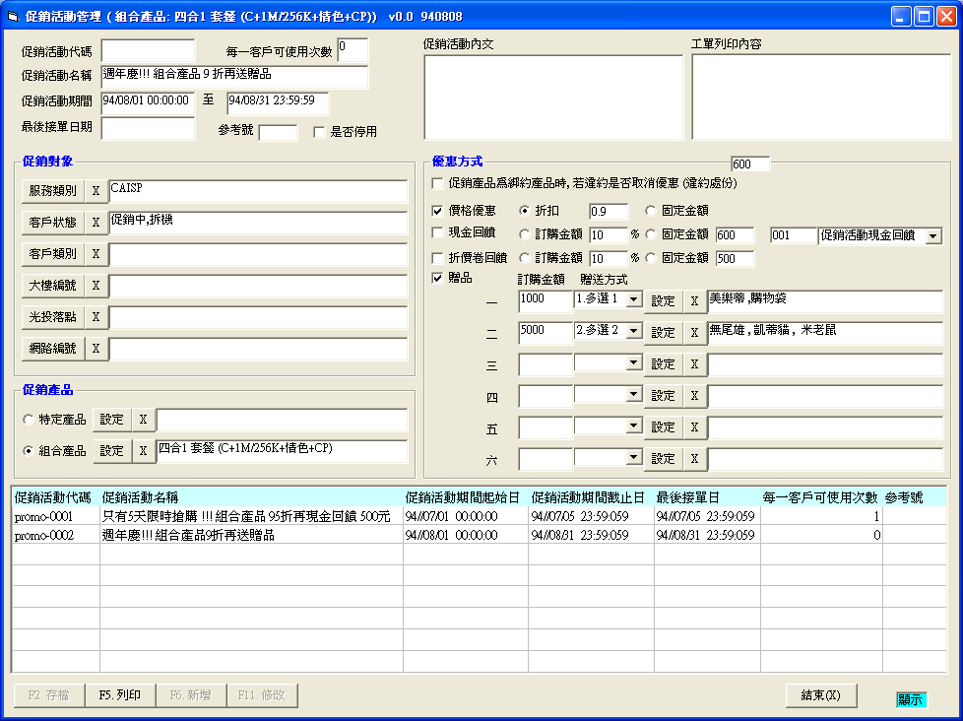  New002

4.2.4 程式功能： 畫面 [組合產品管理-A]

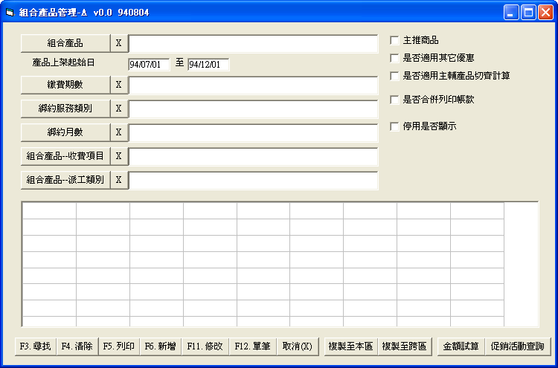

刪除

- 畫面元件說明
畫面元件 | 元件屬性 | 資料來源說明
組合產品 | 複選 | NEW001(Codeno,Description)  篩選條件:  Stopflag=0
產品上架起始日 | 日期範圍 | 格式:YY/MM/DD至YY/MM/DD (國民年/月/日)
繳費期數 | 複選 | Select Period from NEW001A GROUP BY Period
綁約服務類別 | 複選 | CD046 (Codeno,Description)
綁約月數 | 複選 | Select BundleMon from NEW001A GROUP BY BundleMon
組合產品--收費項目 | 複選 | CD019 (Codeno,Description)  篩選條件:  Periodflag=1 and sign=’+’ and  Stopflag=0
組合產品--派工類別 | 複選 | CD005 (Codeno,Description)  篩選條件:  Stopflag=0
組合產品查詢結果 | Gird | New001
是否主推商品 | CHeckBox
是否適用其它優惠 | CHeckBox
是否適用主輔產品切齊計算 | CHeckBox
是否合併列印帳款 | CHeckBox
停用是否顯示 | CHeckBox
F3.尋找 | CommandButton | 見說明
F4.清除 | CommandButton | 見說明
F5.列印… | CommandButton | 見說明
F6.新增… | CommandButton | 見說明
F11.修改… | CommandButton | 見說明
F12.單筆… | CommandButton | 見說明
取消(X) | CommandButton | 按此鍵或ESC, 結束本畫面
複製至本區 | CommandButton | 見說明
複製至跨區 | CommandButton | 見說明
金額試算 | CommandButton | 見說明
促銷活動查詢 | CommandButton | 見說明

- 本程式為” 組合產品管理”之主程式，為一查詢畫面，初始時focus在組合產品代碼欄位上，對應之資料檔為NEW001
- 說明
- 按下尋找鍵或F3鍵：
  - 必要欄位檢查：無必要欄位。
  - 根據查詢參數，串成SQL指令至後端做查詢，若無符合條件的資料，則顯示”無資料”。若
查到資料，則顯示於Grid中。
- 假設＜…＞表示所選擇列出的欄位名稱，其內容為 New001的資料
FieldName |  |  |  | Gird中值顯示轉換及格式說明
CodeNo | 組合產品代碼 | VARCHAR2 | 10
Description | 組合產品名稱 | VARCHAR2 | 50
OnSaleStartDate | 產品上架日期起始日 | DATE | 8 | 格式 : YY/MM/DD (國民年/月/日)
OnSaleStopDate | 產品上架日期截止日 | DATE | 8 | 格式 : YY/MM/DD (國民年/月/日)
MasterProd | 是否主推商品 | NUMBER | 1 | 0=否 , 1=是
OtherDiscount | 是否適用其它優惠 | NUMBER | 1 | 0=否 , 1=是
CutStopDate | 是否適用主輔產品切齊計算 | NUMBER | 1 | 0=否 , 1=是
Bundle | 是否皆須綁約 | NUMBER | 1 | 0=否 , 1=是
BundleSameMon | 是否梆約月數一致 | NUMBER | 1 | 0=否 , 1=是
BundleMon | 梆約月數 | NUMBER | 3 | 格式=999
SamePeriod | 是否繳費期數一致 | NUMBER | 1 | 0=否 , 1=是
Period | 繳費期數 | NUMBER | 2 | 格式 = 99
MergePrint | 是否帳款合併列印 | NUMBER | 1 | 0=否 , 1=是
Penal | 是否違約計算一致 | NUMBER | 1 | 0=否 , 1=是
PenalType | 違約計算 | NUMBER | 1 | 1.回溯牌價 2.優惠價 3.優惠平均價
 | 是否合併派工 | NUMBER | 1 | 0=否 , 1=是
Change | 是否允許變更產品 | NUMBER | 1 | 0=否 , 1=是
RefNo | 參考號 | NUMBER | 3 | 格式 = 999

則各選項之SQL指令如下：
但本程式之查詢為組合式查詢 , 必須將將其各欄位的SQL指令串成一個大的SQL指令
主要關聯為 : Select <….> From New001 , New001A, New001B
Where New001.CocdeNo=New001A. BundleProdCode
and New001.CocdeNo=New001B. BundleProdCode
1. 組合產品
“select <…> from New001 where CodeNo in <參數值>”
2. 產品上架期間
“select <…> from New001
where OnSaleStartDate between <參數值1>and<參數值2>”
3. 繳費期數
“select <…> from New001A where Period in <參數值> ”
4. 綁約服務類別
“select <…> from New001A where Servicetype in <參數值> ”
5. 綁約月數
“select <…> from New001A where BundleMon in <參數值> ”
6. 組合產品--收費項目
“select <…> from New001A where CitemCode in <參數值> ”
7. 組合產品--裝機類別
“select <…> from New001B where InstCode in <參數值> ”
8. 是否主推商品
“select <…> from New001 where MasterProd = <參數值> ”
9. 是否適用其它優惠
“select <…> from New001 where OtherDiscount = <參數值> ”
10. 是否適用主輔產品切齊計算
“select <…> from New001 where CutStopDate = <參數值> ”
11. 是否合併列印帳款
“select <…> from New001 where MergePrint = <參數值> ”
12. 停用是否顯示
“select <…> from New001 where StopFlag = <參數值> ”

- 按下清除鍵或F4鍵：
將各選項之對應參數欄位清回初值(空白或預設值)，並將Grid內容清空

- 按下列印 鍵或F5鍵: [尚未定義]

- 按下新增 鍵或F6鍵: 呼叫 [組合產品管理-B] ，進入新增模式

- 按下修改 鍵或F11鍵:
檢查Grid中是否有資料，若無則顯示”無資料”，若有則呼叫[組合產品管理-B]，依據Codeno讀取該筆資料, 進入修改模式
- 按下單筆 鍵或F12鍵:
檢查Grid中是否有資料，若無則顯示”無資料”，若有則呼叫[組合產品管理-B]，依據Codeno讀取該筆資料, 進入顯示模式

- 按下複製至本區 鍵 :
檢查Grid中是否有資料，若無則顯示”無資料”，若有則呼叫[組合產品代碼複製]，並將Codeno及Description代入畫面

- 按下複製至跨區 鍵: 呼叫[組合產品代碼跨區複製]

- 按下金額試算 鍵:
檢查Grid中是否有資料，若無則顯示”無資料”，若有則呼叫[組合產品金額試算]，並以Codeno做為金額計算依據

- 按下促銷活動查詢 鍵:
檢查Grid中是否有資料，
若無則顯示”無資料”
若有則呼叫[促銷活動管理]，並以Codeno做為促銷活動查詢的依據 ,
並將 disable 該畫面 [ F2 存檔] [F6新增] [F11修改] ,
Enable該畫面 [ F5列印] [ 取消]

- 按下取消 鍵或ESC鍵:離開此畫面

4.2.5 程式功能： 畫面 [組合產品管理-B]

刪除

- 畫面元件說明

畫面元件 | 元件屬性 | 資料來源說明
組合產品代碼 | TextBox
組合產品名稱 | TextBox
產品上架期間 | 起訖日期 | 格式:YY/MM/DD至YY/MM/DD (國民年/月/日)
主推商品 | CheckBox
是否適用其它優惠 | CheckBox
是否適用主輔產品切齊計算 | CheckBox
是否停用 | CheckBox
參考號 | TextBox | 格式 :999
異動時間 | TextBox | 僅顯示用 ,不編輯
異動人員 | TextBox(代碼+姓名) | 僅顯示用 ,不編輯
組合產品說明 | TextBox
工單列印說明 | TextBox
F2. 存檔… | CommandButton | 見說明
F6. 新增… | CommandButton | 見說明
F11.修改… | CommandButton | 見說明
取消(X) | CommandButton | 按此鍵或ESC, 結束本畫面
金額試算 | CommandButton | 見說明
促銷活動查詢 | CommandButton | 見說明
產品變換查詢 |  | 見說明
編輯模式 | TextBox | [新增/修改/顯示]
Frame: 以下為組合產品參數
是否皆須綁約 | CheckBox
是否梆約月數一致 | CheckBox
梆約月數 | TextBox(數字) | 格式 : 999
是否繳費期數一致 | CheckBox
繳費期數 | TextBox(數字) | 格式 : 99
是否違約計算一致 | CheckBox
違約計算 | ComboBox | 1.回溯牌價 2.優惠價 3.優惠平均價
單一產品違約處份 | ComboBox | 1.所有產品皆以違約計算  2.僅單一產品以違約計算
是否帳款合併列印 | CheckBox
組合產品參數資料 | Gird | 篩選條件:  Select * from new001A  Where 畫面.組合產品代碼=BundleProdCode
新增 | CommandButton | 見說明
修改 | CommandButton | 見說明
刪除 | CommandButton | 見說明
Frame: 以下為派工參數
是否合併派工 | CheckBox
派工參數資料 | Gird | 篩選條件:  Select * from new001B  Where 畫面.組合產品代碼=BundleProdCode  AND NewBundleProdCode is Null
新增 | CommandButton | 見說明
修改 | CommandButton | 見說明
刪除 | CommandButton | 見說明
Frame: 以下為施工/設定/設備之費用參數(一次性費用 )
是否合併派工 | CheckBox
派工參數資料 | Gird | 篩選條件:  Select * from new001C  Where 畫面.組合產品代碼=BundleProdCode  AND NewBundleProdCode is Null
新增 | CommandButton | 見說明
修改 | CommandButton | 見說明
刪除 | CommandButton | 見說明
Frame: 設備參數
一次性費用資料 | Gird | 篩選條件:  Select * from new001D  Where 畫面.組合產品代碼=BundleProdCode  AND NewBundleProdCode is Null
新增 | CommandButton | 見說明
修改 | CommandButton | 見說明
刪除 | CommandButton | 見說明

- 說明
- 本畫面為組合產品編輯畫面，對應資料檔為 New001 , New001A , New001B , New001C,New001D
- 初始時，呼叫端需準備好組合產品編號與編輯模式。
- 根據編輯模式,設定各物件內容與屬性
(1)新增模式:
- enable : [F2存檔] , [取消]
[ frame組合產品參數]中 新增,修改,刪除鍵
[ frame派工參數]中 新增,修改,刪除鍵
[ frame施工/設定/設備之費用參數]中新增,修改,刪除鍵
[ frame設備參數]中 新增,修改,刪除鍵
- disable : [F6新增] [F11修改]
-編輯模式 Textbox.caption =’新增’
- focus停在組合產品代碼
(2) 修改模式:
- enable : [F2存檔] , [取消]
[ frame組合產品參數]中 新增,修改,刪除鍵
[ frame派工參數]中 新增,修改,刪除鍵
[ frame施工/設定/設備之費用參數]中新增,修改,刪除鍵
[ frame設備參數]中 新增,修改,刪除鍵
- disable : [F6新增] [F11修改]
組合產品代碼 (不可修改產品代碼)
-編輯模式 Textbox.caption =’修改’
- focus停在組合產品名稱
(3)顯示模式:
- enable : [取消]
- diable : [F2存檔]
[ frame組合產品參數]中 新增,修改,刪除鍵
[ frame派工參數]中 新增,修改,刪除鍵
[ frame施工/設定/設備之費用參數]中新增,修改,刪除鍵
[ frame設備參數]中 新增,修改,刪除鍵
-編輯模式 Textbox.caption =’顯示’
- focus停在取消鍵上

- 按下確認 鍵或F2鍵:

- 必要欄位檢查, 若不過不做以下動作
必要欄位 | 檢查說明
組合產品代碼 | 唯一值 : BundleProdCode
組合產品名稱 | 須有值
產品上架期間 | 當上架期間有值時, 則訖日>=起日
Frame: 以下為組合產品參數
綁約月數 | 當 [是否綁約月數一致]為勾選時, 須有值
繳費期數 | 當 [是否繳費期數一致]為勾選時, 須有值
違約計算 | 當 [是否違約計算一致]為勾選時, 須有值
組合產品參數資料 | 1.[組合產品參數Gird]資料筆數>=2  2. [組合產品參數參數Gird] 之[對應設備編號]必需存在於[ 設備參數Gird]中設定之[設備編號]
Frame: 以下為派工參數
派工參數資料 | 1.[派工參數Gird]資料之[服務類別]必需存在於[組合產品參數Gird]中  2.依服務類別來判斷其派工單之參考號 in (1 , 5) 時,  該服務類別必須同時新增參考號為(1 , 5 )之派工單  即會影響客戶狀態之派工單  服務狀態變更 : 促銷/拆機 ➔ 裝機中/復機中  例如:  同一服務類別中所選定之派工類別的參考號不能重覆.  (ex : 服務別=I , 參考號=1的派工類別不能超過1 筆)
  客戶狀態  服務類別 | 裝機中 | 復機中
  CATV | CATV新裝機 | CATV復機
  CAISP | CM裝機 | CM復機
  DVS | STB裝機 | STB復機
Frame: 以下施工/設定/設備之費用參數
一次性費用資料 | 1.[ 施工/設定/設備之費用參數Gird] 之[對應設備編號]必需存在於[ 設備參數Gird]中設定之[設備編號]  2.[ 施工/設定/設備之費用參數Gird] 之[對應派工類別]必需存在於[ 派工參數Gird]中設定之[派工類別]

- 將畫面資料寫入Table中
- 若原為新增模式, 則存檔後繼續新增
- 若原為修改模式, 則進入顯示模式

- 按下新增 鍵或F6鍵: 進入新增模式

- 按下修改 鍵或F11鍵: 進入新增模式

- 按下金額試算 鍵: 以顯式模式呼叫[組合產品金額試算], 並以Codeno做為金額計算依據

- 按下促銷活動查詢 鍵: 以顯式模式呼叫[促銷活動管理] , 並以Codeno做為促銷活動查詢的依據

- 按下產品變換查詢 鍵: 以顯式模式呼叫[促銷活動管理] , 並以Codeno做為產品變換查詢的依據

- 按下取消 鍵或ESC鍵: 離開此畫面

- [Frame組合產品參數]
- 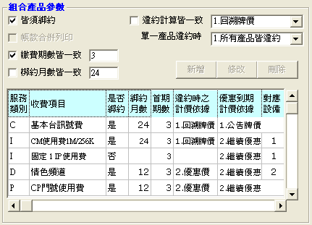
- 按下新增鍵: 呼叫 [組合產品參數]畫面 , 進入新增模式

- 按下修改鍵: 檢查Grid中是否有資料，若無則顯示”無資料”， 若有則呼叫[組合產品參數] 畫面,
依據 組合產品代碼/收費項目/服務類別 讀取該筆資料, 進入修改模式

- 在Gird按下DblClick鍵: 呼叫 [組合產品參數]畫面 , 進入顯示模式.

- 按下新增鍵或修改鍵時,須由[Frame組合產品參數]畫面的值代入[組合產品參數] 畫面中
當 [是否皆須綁約] 為勾選時,則[組合產品參數]畫面之[是否綁約]值=1 [勾選]
當 [是否綁約月數一致]為勾選時,則[組合產品參數]畫面之[綁約月數]=frame中的[綁約月數]
當 [是否繳費期數一致]為勾選時,則[組合產品參數]畫面之[繳費期數]=frame中的[繳費期數]
當 [是否違約計算一致]為勾選時,則[組合產品參數]畫面之[違約計算]=frame中的[違約計算]

- 按下刪除鍵: 將Gird中被指定的資料刪除.

- 各欄位注意事項 :

- 當[是否皆須綁約]值變更時 :
值 = 未勾選時,則disable下列2個畫面元並將值清空,
值 = 被勾選時,則enable下列2個畫面元件

[ 是否綁約月數一致] / [綁約月數]
[ 是否帳款合併列印]
[ 是否違約計算一致] / [違約計算]

- 當[是否皆須綁約] 或 [ 是否綁約月數一致] 或 [是否繳費期數一致] 值變更時 :
IF [是否階須綁約] 及 [ 是否綁約月數一致] 及 [是否繳費期數一致] 皆被勾選時
且組合產品參數中所有產品之階段式優惠之優惠階數及其每階繳費期數都相同時,
Enable [ 是否帳款合併列印]
Else
Disable [ 是否帳款合併列印] 並將值清空
Endif
(註:修改[是否帳款合併列印]可被勾選之條件:雖未綁約,只要優惠階數及繳費期數相同)

- 當 [ 是否綁約月數一致] 值變更時 :
值 = 未勾選時,則disable [綁約月數] , 並將值清空
值 = 被勾選時,則enable [綁約月數] , 並 focus 在 [綁約月數]

- 當 [綁約月數] 值變更 且[ 是否綁約月數一致] 被勾選時 :
則將變更值update至 [ frame 組合產品參數 Gird] 中所有資料之 [綁約月數]

- 當 [是否繳費期數一致] 值變更時 :
值 = 未勾選時,則disable [繳費期數] , 並將值清空
值 = 被勾選時,則enable [繳費期數] , 並 focus 在 [繳費期數]

- 當 [繳費期數] 值變更 且[是否繳費期數一致] 被勾選時 :
則將變更值update至 [ frame 組合產品參數 Gird] 中所有資料之[繳費期數]

- 當 [ 是否違約計算一致] 值變更時 :
值 = 未勾選時,則disable [違約計算] , 並將值清空
值 = 被勾選時,則enable [違約計算] , 並 focus 在 [違約計算]

- 當 [違約計算] 值變更 且[ 是否違約計算一致] 被勾選時 :
則將變更值update至 [ frame 組合產品參數 Gird] 中所有資料之[違約計算]

- [Frame派工參數]
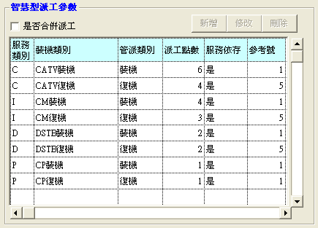
- 按下新增鍵: 呼叫 [派工參數]畫面 , 進入新增模式

- 按下修改鍵: 檢查Grid中是否有資料，若無則顯示”無資料”， 若有則呼叫[派工參數] 畫面,
依據 組合產品代碼/變更產品代碼=Null /裝機類別/服務類別 讀取該筆資料, 進入修改模式

- 在Gird按下DblClick鍵: 呼叫 [派工參數]畫面 , 進入顯示模式.

- 按下刪除鍵: 將Gird中被指定的資料刪除.

- [Frame施工/設定/設備之費用參數]
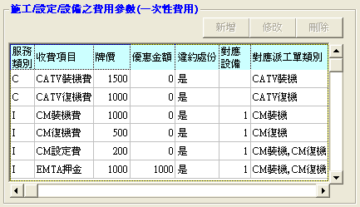
- 按下新增鍵: 呼叫 [施工/設定/設備之費用參數]畫面 , 進入新增模式

- 按下修改鍵: 檢查Grid中是否有資料，若無則顯示”無資料”， 若有則呼叫[施工/設定/設備之費用參數] 畫面,
依據 組合產品代碼/變更產品代碼=Null/收費項目/服務類別 讀取該筆資料, 進入修改模式

- 在Gird按下DblClick鍵: 呼叫 [施工/設定/設備之費用參數]畫面 , 進入顯示模式.

- 按下刪除鍵: 將Gird中被指定的資料刪除.

- [Frame設備參數]
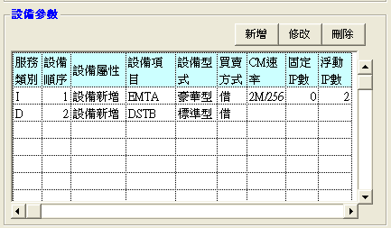
- 按下新增鍵: 呼叫 [設備參數]畫面 , 進入新增模式

- 按下修改鍵: 檢查Grid中是否有資料，若無則顯示”無資料”， 若有則呼叫[設備參數] 畫面,
依據 組合產品代碼/變更產品代碼=Null/設備項目/服務類別/設備順序 讀取該筆資料, 進入修改模式

- 在Gird按下DblClick鍵: 呼叫 [設備參數]畫面 , 進入顯示模式.

- 按下刪除鍵: 將Gird中被指定的資料刪除.

4.2.6 程式功能： 畫面 [組合產品參數]
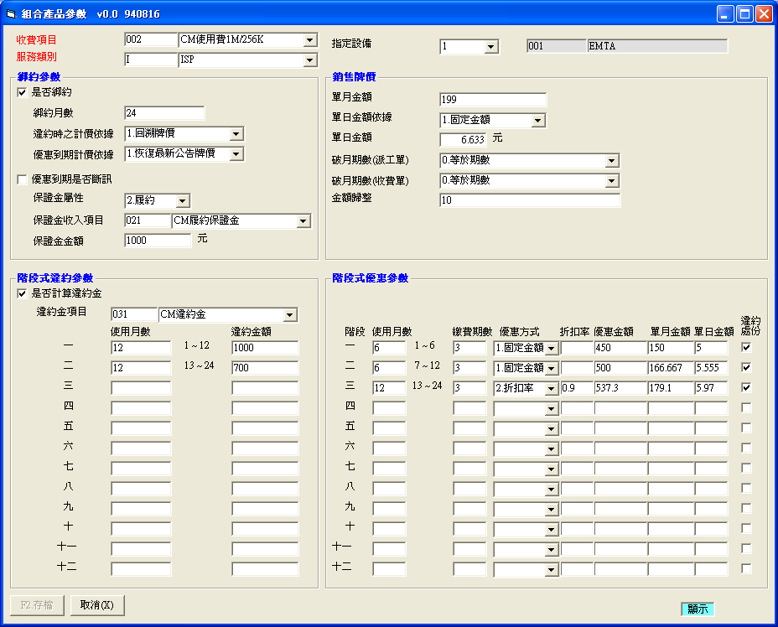
刪除
優惠方式及折扣率
增加費率依據
刪除 [單日金額依據]
修改 [破月期數(派工單)]清單值
刪除 [破月期數(收費單)]
增加 [破月基準日]
增加 [首期不足月收費項目]

- 畫面元件說明

畫面元件 | 元件屬性 | 資料來源說明
收費項目 | ComboBox(代碼+名稱) | CD019(Codeno,Description)  篩選條件:  PeriodFlag=1 and Sign=’+’ and Servicetype=畫面.服務類別 and stopflag=0
服務類別 | ComboBox(代碼+名稱) | CD046 (Codeno,Description)
指定設備 | ComboBox | New001D(FaciItem)  篩選條件:  BundleProdCode=[組合產品管理B]的[組合產品代碼] and NewBundleProdCode=Null
指定設備代碼 | TextBox | 當[指定設備]選定後,代入對應New001D的FaciCode/FaciName
指定設備名稱 | TextBox | 當[指定設備]選定後,代入對應New001D的FaciCode/FaciName
編輯模式 | TextBox | [新增/修改/顯示]
Frame : 階段式綁約參數
是否綁約 | CheckBox
綁約月數 | TextBox(數字) | 格式 : 999
違約時之計價依據 | ComboBox | 1.回溯牌價 2.優惠價3.優惠平均價
優惠到期計價依據 | ComboBox | 1.恢復最新公告牌價  2.以最後一階繼續優惠
優惠到期是否斷訊 | CheckBox
保證金屬性 | ComboBox | 1.一般 2.履約
保證金收入項目 | ComboBox(代碼+名稱) | CD019(Codeno,Description)  篩選條件:  PeriodFlag=0 and Sign=’+’ and RefNo in (15,16) and Servicetype=畫面.服務類別 and stopflag=0
保證金金額 | TextBox(數字) | 格式=99999999
Frame : 違約參數
是否計算違約金 | CheckBox
違約金項目 | ComboBox(代碼+名稱) | CD019(Codeno,Description)  篩選條件:  PeriodFlag=0 and Sign=’+’ and RefNo =14 and Servicetype=畫面.服務類別  And stopflag=0
階段1~12 | Label | 中文數字 一 , 二 ,三… …. … 十二
使用月數(階段1~12) | TextBox(數字) | 格式=999
使用月數期間  (階段1~12) | Label | 由使用月數(階段1~12)換算的結果  Ex:  階程1使用月數=6 =>caption=1~6  階程2使用月數=6 =>caption=7~12
違約金額(階段1~12) | TextBox(數字) | 格式=99999999
Frame : 銷售牌價
單月金額 | TextBox(數字) | 格式=99999999.999
單日金額依據 | ComboBox | 1.固定金額 2.日平均法  3.月平均法(美規) 4.月平均法(歐規)
單日金額 | TextBox(數字) | 格式=9999.999
破月期數(派工單) | ComboBox | 0.等於期數 1.小於期數 2.大於期數 3.破月基準日
破月期數(收費單) | ComboBox | 0.等於期數 1.小於期數 2.大於期數
破月基準日 | TextBox(數字) | 格式=99 ( 1<= 破月基準日 <=30 )
金額歸整 | TextBox(數字) | 格式=9999
首期不足月收費項目 | ComboBox(代碼+名稱) | CD019(Codeno,Description)  篩選條件:  Sign=’+’ and Servicetype=畫面.服務類別 and stopflag=0  (該項目可為週期或非週期性項目)
Frame : 階段式優惠參數
階段1~12 | Label | 中文數字 一 , 二 ,三… …. … 十二
使用月數(階段1~12) | TextBox(數字) | 格式=999
使用月數期間  (階段1~12) | Label | 由使用月數(階段1~12)換算的結果  Ex:  階程1使用月數=6 =>caption=1~6  階程2使用月數=6 =>caption=7~12
繳費期數(階段1~12) | TextBox(數字) | 格式=99
優惠方式(階段1~12) | ComboBox | 1.固定金額 2.折扣率
折扣率 (階段1~12) | TextBox(數字) | 格式=0.99
費率依據(階段1~12) | ComboBox | 1.依費率表 2.依優惠金額
優惠金額(階段1~12) | TextBox(數字) | 格式=99999999
單月金額(階段1~12) | TextBox(數字) | 格式=99999999.999
單日金額(階段1~12) | TextBox(數字) | 格式=9999.999
違約處份(階段1~12) | CheckBox
F2.存檔 | CommandBox | 見說明
取消(X) |  | 按此鍵或ESC, 結束本畫面

- 說明

- 本畫面為[組合產品參數]編輯畫面，對應資料檔為 New001A
- 根據編輯模式,設定各物件內容與屬性
(1)新增模式:
- enable : [F2存檔] , [取消]
- disable :無
-編輯模式 Textbox.caption =’新增’
- focus停在收費項目代碼
(2) 修改模式:
- enable : [F2存檔] , [取消]
- disable :無
-編輯模式 Textbox.caption =’修改’
- focus停在收費項目代碼
(3)顯示模式:
- enable : [取消]
- disable : [F2存檔]
-編輯模式 Textbox.caption =’顯示’
- focus停在取消鍵上

- 按下存檔 鍵或F2鍵:
- 必要欄位檢查, 若不過不做以下動作
必要欄位 | 檢查說明
收費項目 | 1.必要有值  2.在 [組合產品參數] 資料中,不能有重覆的收費項目存在  唯一值: BundleProdCode+Servicetype+CitemCode
服務類別 | 1.必要有值
指定設備 | 當[收費項目]為by機的項目時
Frame :綁約參數
是否綁約 | 1.當上一畫面中[Frame組合產品參數] .[是否階須綁約]為勾選時 ,該值=1 (勾選)
綁約月數 | 1.當上一畫面中[Frame組合產品參數] .[是否綁約月數一致]為勾選時, [綁約月數]= 上一畫面[Frame組合產品參數]中的[綁約月數]  2.當[是否綁約]被勾選時
違約時之計價依據 | 1.當上一畫面中[Frame組合產品參數] .[是否違約計算一致]為勾選時, [違約時之計價依據]= 上一畫面[Frame組合產品參數]中的[違約計算]
保證金金額 | 當[保證金收入項目]有值時
Frame : 違約參數
違約金項目 | 當[是否計算違約金]被勾選時
使用月數  (階段1~12) | 當[是否計算違約金]被勾選時,至少階段一的使用月數要有值  且 階段1~12之使用月數 <= [綁約月數]  且 sum(階段1~12之使用月數) <= [綁約月數]
違約金額  (階段1~12) | 當違約之使用月數(階段1~12)有值時
Frame : 銷售牌價
單月金額
單日金額依據
單日金額
破月期數(派工單)
破月期數(收費單)
破月基準日 | 當[破月期數(派工單)]=3.破月基準日時 ,  值的檢核 1<= 破月基準日 <=30
金額歸整
Frame :階段式優惠參數
使用月數  (階段1~12) | 至少階段一的使用月數要有值  且 階段1~12之使用月數 <= [綁約月數]  且 sum(階段1~12之使用月數) <= [綁約月數]
繳費期數  (階段1~12) | 1.必要有值當優惠之使用月數(階段1~12)有值時  2.當上一畫面中[Frame組合產品參數] . [是否繳費期數一致]為勾選,  [繳費期數]= 上一畫面[Frame組合產品參數]中的[繳費期數]
優惠方式  (階段1~12) | 當優惠之使用月數(階段1~12)有值時
折扣率  (階段1~12) | 當優惠方式=1 時
費率依據  (階段1~12) | 1.當優惠之使用月數(階段1~12)有值時
優惠金額  (階段1~12) | 1.當優惠之使用月數(階段1~12)有值時  2.當優惠方式=1 時  優惠金額=牌價x繳費期數 x 折扣率
單月金額  (階段1~12) | 1.當優惠之使用月數(階段1~12)有值時  2.當優惠方式=1 時  單月金額=牌價x 折扣率
單日金額  (階段1~12) | 1.當優惠之使用月數(階段1~12)有值時  2.單日金額計算需與[牌價之單日金額依據]計算方法相同  1.固定金額 = 由使用者輸入  2.日平均法 = 優惠金額/繳費期數/365天  3.月平均法(美規) = 優惠金額/繳費期數/360天  4.月平均法(歐規) = 優惠金額/繳費期數/360天
違約處份 | 當優惠之使用月數(階段1~12)有值時

- 將畫面資料寫入Table中 (New001A)
- 若原為新增模式, 則存檔後繼續新增
- 若原為修改模式, 則進入顯示模式

- 按下新增 鍵或F6鍵: 進入新增模式

- 按下修改 鍵或F11鍵: 進入新增模式

- 按下取消 鍵或ESC鍵: 離開此畫面

- 各欄位注意事項 :

  - [收費項目] : 由下拉選單選定後 , 則相關檢查與自動代入值如下 :

畫面元件 | 代入值 與 檢查點
服務類別 | 值=選定[收費項目] 關聯至CD019並取出Servicetype
Frame :綁約參數
保證金收入項目 | 當選定[收費項目] 的CD019.Servicetype與畫面[保證金項目]不符時  則將畫面[Frame綁約參數] 中相關元件值清空  元件: 保證金收入項目/保證金金額/保證金屬性
Frame : 違約參數
違約金項目 | 當選定[收費項目] 的CD019.Servicetype與畫面[違約金項目]不符時  則將畫面[Frame違約參數] 中所有元件值清空  元件: 違約金項目/使用月數(階段1~12)/ 違約金額(階段1~12)
Frame : 銷售牌價 : 無
Frame : 階段式優惠參數 :無

  - [服務類別] : 由下拉選單選定後, 若值變更時 , 則相關檢查如下
檢核[收費項目]之服務類別是否與畫面元件之[服務類別]相等 ,
若不相等時 ,
1.則focus在[收費項目],並清空值,且依[服務類別] 值變更[收費項目]下拉選單的值
CD019(Codeno,Description) 篩選條件:
PeriodFlag=1 and Sign=’+’ and Servicetype=畫面.服務類別 and stopflag=0
2. 若變更後收費項目為by戶時,則將畫面[指定設備]值清空.

  - [指定設備] :由下拉選單選定後,若值變更時, 則更新畫面 [ 設備代碼]/[設備名稱]

  - [Frame 牌價參數]之[首期不足月收費項目]

CD019(Codeno,Description) 篩選條件:
Sign=’+’ and Servicetype=畫面.服務類別 and stopflag=0 (註: 該項目可為週期或非週期性項目) )

If [Frame 牌價參數]之[破月期數(派工單)] in ( 1.大於期數, 2.小於期數 3.破月期數 )時,
Then
enable [首期不足月收費項目] (註:該項目可為null值 or 非null值)
Else
disable [首期不足月收費項目]
endif

  - [Frame 階段式優惠參數] 之[優惠方式]
當[優惠方式]=1.固定金額時, 則 disable [折扣率]並清空值
當[優惠方式]=2.折扣率時, 則 enable [折扣率]

  - [Frame 階段式優惠參數] 之[折扣率]
當 [折扣率] 值變更時,則同時變更相關元件值如下:
畫面元件 | 代入值
優惠金額(階段1~12) | 值= 牌價x繳費期數(階段1~12) x 折扣率
單月金額(階段1~12) | 值= 牌價x 折扣率
單日金額(階段1~12) | 1.單日金額計算需與[牌價之單日金額依據]計算方法相同  1.固定金額時且[單日金額]無值時,  則值=優惠金額/繳費期數/365天 (取至小數第3位)  2.日平均法 ,則值=優惠金額/繳費期數/365天 (取至小數第3位)  3.月平均法(美規) ,則值= 優惠金額/繳費期數/360天 (取至小數第3位)  4.月平均法(歐規) ,則值= 優惠金額/繳費期數/360天 (取至小數第3位)

  - [Frame 階段式優惠參數] 之[費率依據]
為符合同時銷售時 , CATV 仍能符合原有之大樓合約費率及依客戶類別費率兩種.
當費率依據=1.依費率表時, 訂購或派工時,客戶編號為大樓戶且簽約時,則先找大樓費率表(cd019so017),若非大樓戶時,則找客戶類別費率表(cd019cd004) 做為費率依據.
但有可能 cd019so017 與 cd019cd004皆未定義該繳費期數之費率時,則以階段式優惠金額為費率依據.
所以不論[費率依據]為1 or 2時,階段式優惠之優惠金額/單月金額/單日金額皆必要有值.

  - [Frame 階段式優惠參數] 之[優惠金額]
當 [優惠金額] 值變更時,則同時變更相關元件值如下:
畫面元件 | 代入值
單日金額(階段1~12) | 1.單日金額計算需與[牌價之單日金額依據]計算方法相同  1.固定金額時且[單日金額]無值時,  則值=優惠金額/繳費期數/365天 (取至小數第3位)  2.日平均法 ,則值=優惠金額/繳費期數/365天 (取至小數第3位)  3.月平均法(美規) ,則值= 優惠金額/繳費期數/360天 (取至小數第3位)  4.月平均法(歐規) ,則值= 優惠金額/繳費期數/360天 (取至小數第3位)
(註: [優惠金額] 修改為由畫面輸入值即可. )

4.2.7 程式功能： 畫面 [派工參數]
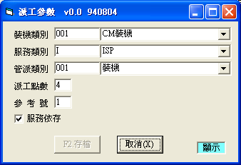

- 畫面元件說明

畫面元件 | 元件屬性 | 資料來源說明
F2.存檔 | CommandBox | 見說明
取消(X) |  | 按此鍵或ESC, 結束本畫面
編輯模式 | TextBox | [新增/修改/顯示]
裝機類別 | ComboBox(代碼+名稱) | CD005(Codeno,Description)  篩選條件:  1.stopflag=0 and Servicetype in 上一畫面[組合產品管理B],[Frame組合產品參數] / [組合產品變更參數]. [Frame組合產品變更參數設定]畫面Gird中服務類別  2.並過濾已存在裝機類別  註:相同的裝機類別不能重覆, 唯一值如下  BundleProdCode+NewBundleProdCode  +servicetype+instcode
服務類別 | ComboBox(代碼+名稱) | CD046 (Codeno,Description)  篩選條件:  Codeno in 上一畫面[組合產品管理B],[Frame組合產品參數] / [組合產品變更參數]. [Frame組合產品變更參數設定]畫面Gird中服務類別
管派類別 | ComboBox(代碼+名稱) | CD044 (Codeno,Description)  篩選條件:  Servicetype=畫面[服務類別]
派工點數 | TextBox(數字) | 格式=999.99
參考號 | TextBox(數字) | 格式=999
服務依存 | CheckBox

- 說明

- 本畫面為[派工參數]編輯畫面，對應資料檔為 New001B
- 根據編輯模式,設定各物件內容與屬性
(1)新增模式:
- enable : [F2存檔] , [取消]
- disable :無
-編輯模式 Textbox.caption =’新增’
- focus停在裝機類別代碼
(2) 修改模式:
- enable : [F2存檔] , [取消]
- disable :無
-編輯模式 Textbox.caption =’修改’
- focus停在裝機類別代碼
(3)顯示模式:
- enable : [取消]
- disable : [F2存檔]
-編輯模式 Textbox.caption =’顯示’
- focus停在取消鍵上

- 按下存檔 鍵或F2鍵:
- 必要欄位檢查, 若不過不做以下動作
必要欄位 | 檢查說明
Frame : 派工參數
裝機類別
服務類別
管派類別
參考號

- 將畫面資料寫入Table中 (New001B)
當是由[組合產品參數 ] 呼叫本畫面時 ,則 NewBundleProdCode = Null
當是由[組合產品變更參數 ] 呼叫本畫面時 ,
則 NewBundleProdCode = [組合產品變更參數]畫面.[ 變更產品]

- 若原為新增模式, 則存檔後繼續新增
- 若原為修改模式, 則進入顯示模式

- 按下取消 鍵或ESC鍵: 離開此畫面

- 各欄位注意事項 :

  - [派工類別] : 由下拉選單選定後 , 則相關檢查與自動代入值如下 :

畫面元件 | 代入值 與 檢查點
服務類別 | 值=選定[派工類別] 關聯至CD005並取出Servicetype
管派類別 | 值=選定[派工類別] 關聯至CD005並取出GroupNo/ GroupName
派工點數 | 值=選定[派工類別] 關聯至CD005並取出WorkUnit
參考號 | 值=選定[派工類別] 關聯至CD005並取出RefNo
服務依存 | 值=選定[派工類別] 關聯至CD005並取出Interdepend

[派工類別]值不能重覆的檢查為 :
唯一值= BundleProdCode+New BundleProdCode +ServiceType+InstCode

同一服務類別中所選定之派工類別的參考號不能重覆.
(ex : 服務別=I , 參考號=1的派工類別不能超過1 筆)

  - [服務類別] : 由下拉選單選定後 , 則相關檢查與自動代入值如下 :
當 [服務類別] 值變更時,則清空 [派工類別]的值,並focus在[派工類別]

4.2.8 程式功能： 畫面 [施工/設定/設備之費用參數]
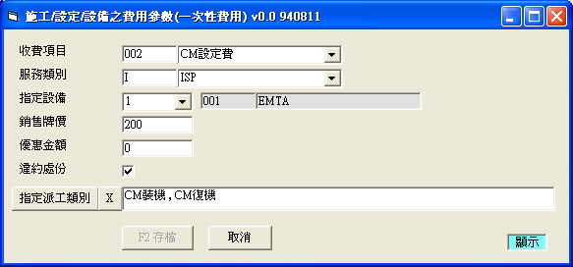
- 畫面元件說明

畫面元件 | 元件屬性 | 資料來源說明
F2.存檔 | CommandBox | 見說明
取消(X) |  | 按此鍵或ESC, 結束本畫面
編輯模式 | TextBox | [新增/修改/顯示]
收費項目 | ComboBox(代碼+名稱) | CD019(Codeno,Description)  篩選條件:  PeriodFlag=0 and stopflag=0 and sign=’+’ and Servicetype in 上一畫面[組合產品管理B],[Frame組合產品參數] / [組合產品變更參數]. [Frame組合產品變更參數設定]畫面Gird中服務類別
服務類別 | ComboBox(代碼+名稱) | CD046 (Codeno,Description)  篩選條件:  Codeno in 上一畫面[組合產品管理B],[Frame組合產品參數] / [組合產品變更參數]. [Frame組合產品變更參數設定]畫面Gird中服務類別
指定設備 | ComboBox | New001D(FaciItem)  篩選條件:  若為[組合產品參數]畫面呼叫本畫面時,  則BundleProdCode=畫面. 組合產品代碼  and NewBundleProdCode=Null  若為[產品變更參數]畫面呼叫本畫面時,  And NewBundleProdCode = 畫面.變更產品代碼
指定設備代碼 | TextBox | 當[指定設備]選定後,代入對應New001D的FaciCode/FaciName
指定設備名稱 | TextBox | 當[指定設備]選定後,代入對應New001D的FaciCode/FaciName
銷售牌價 | TextBox(數字) | 格式=99999999
優惠金額 | TextBox(數字) | 格式=99999999
違約處份 | CheckBox
指定派工類別 | 複選 | New001B(InstCode,InstName)  篩選條件:  若為[組合產品參數]畫面呼叫本畫面時,  則BundleProdCode=畫面. 組合產品代碼  And NewBundleProdCode = Null  若為[產品變更參數]畫面呼叫本畫面時,  則BundleProdCode=畫面. 組合產品代碼  And NewBundleProdCode = 畫面.變更產品代碼

- 說明

- 本畫面為[施工/設定/設備之費用參數]編輯畫面，對應資料檔為 New001C
- 根據編輯模式,設定各物件內容與屬性
(1)新增模式:
- enable : [F2存檔] , [取消]
- disable :無
-編輯模式 Textbox.caption =’新增’
- focus停在收費項目代碼
(2) 修改模式:
- enable : [F2存檔] , [取消]
- disable :無
-編輯模式 Textbox.caption =’修改’
- focus停在收費項目代碼
(3)顯示模式:
- enable : [取消]
- disable : [F2存檔]
-編輯模式 Textbox.caption =’顯示’
- focus停在取消鍵上

- 按下存檔 鍵或F2鍵:
- 必要欄位檢查, 若不過不做以下動作
必要欄位 | 檢查說明
收費項目
服務類別
指定設備 | 當[收費項目]為by機的項目時 , 須有值,且存在於 New001B設備順序
銷售牌價
優惠金額
違約處份
指定派工類別 | 當[服務類別]有值時,且存在於 [組合產品參數] / [產品變更參數] 畫面之 [派工參數Gird] 的服務類別時

- 將畫面資料寫入Table中 (New001C)
當是由[組合產品參數 ] 呼叫本畫面時 ,則 NewBundleProdCode = Null
當是由[組合產品變更參數 ] 呼叫本畫面時 ,
則 NewBundleProdCode = [組合產品變更參數]畫面.[ 變更產品]

- 若原為新增模式, 則存檔後繼續新增
- 若原為修改模式, 則進入顯示模式

- 按下取消 鍵或ESC鍵: 離開此畫面

- 各欄位注意事項 :

  - [收費項目] : 由下拉選單選定後 , 則相關檢查與自動代入值如下 :
畫面元件 | 代入值 與 檢查點
服務類別 | 值=選定[收費項目] 關聯至CD019並取出Servicetype
銷售牌價 | 值=選定[收費項目] 關聯至CD019並取出Amount

  - [服務類別] : 由下拉選單選定後 , 則相關檢查與自動代入值如下 :
當 [服務類別] 值變更時,則清空 [收費項目]的值,並focus在[收費項目]

  - [指定設備] :由下拉選單選定後,若值變更時, 則更新畫面 [ 設備代碼]/[設備名稱]

4.2.9 程式功能： 畫面 [設備參數]
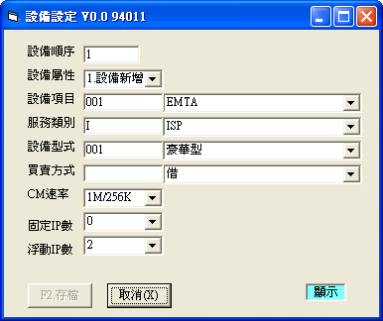

- 畫面元件說明

畫面元件 | 元件屬性 | 資料來源說明
F2.存檔 | CommandBox | 見說明
取消(X) |  | 按此鍵或ESC, 結束本畫面
編輯模式 | TextBox | [新增/修改/顯示]
設備順序 | TextBox | 格式=99
設備屬性 | ComboBox | 1.設備新增 2.設備換拆 3.設備維修  4.設備拆除 5.服務變更
設備項目 | ComboBox(代碼+名稱) | CD022(Codeno,Description)  篩選條件:  stopflag=0 and Servicetype in 上一畫面[組合產品管理B],[Frame組合產品參數] / [組合產品變更參數]. [Frame組合產品變更參數設定]畫面Gird中服務類別
服務類別 | ComboBox(代碼+名稱) | CD046 (Codeno,Description)  篩選條件:  Codeno in 上一畫面[組合產品管理B],[Frame組合產品參數] / [組合產品變更參數]. [Frame組合產品變更參數設定]畫面Gird中服務類別
型式代碼 | ComboBox(代碼+名稱) | CD043(ModelCode,Description)  篩選條件: stopflag=0
買賣方式 | ComboBox(代碼+名稱) | CD034(Codeno,Description)  篩選條件:  stopflag=0 and serviceytpe=畫面的[服務類別]
CM速率 | ComboBox(名稱) | CD064(Description)  篩選條件:  stopflag=0 and serviceytpe=畫面的[服務類別]
固定IP數 | ComboBox(IPQuantity) | CD074(IPQuantity)  篩選條件:  stopflag=0 and IPApply in (1,3) and compcode=登入之公司別
浮動IP數 | ComboBox(IPQuantity) | CD074(IPQuantity)  stopflag=0 and IPApply in (2,3) and compcode=登入之公司別

- 說明

- 本畫面為[設備參數]編輯畫面，對應資料檔為 New001D
- 根據編輯模式,設定各物件內容與屬性
(1)新增模式:
- enable : [F2存檔] , [取消]
- disable :無
-編輯模式 Textbox.caption =’新增’
- focus停在收費項目代碼
(2) 修改模式:
- enable : [F2存檔] , [取消]
- disable :無
-編輯模式 Textbox.caption =’修改’
- focus停在收費項目代碼
(3)顯示模式:
- enable : [取消]
- disable : [F2存檔]
-編輯模式 Textbox.caption =’顯示’
- focus停在取消鍵上

- 按下存檔 鍵或F2鍵:
- 必要欄位檢查, 若不過不做以下動作
必要欄位 | 檢查說明
設備順序 | 唯一值 : BundleProdCode+NewBundleProdCode+FaciItem
設備屬性
設備項目
服務類別
型式代碼
買賣方式 | 當[設備屬性] in (1,2)時  註 : 1=設備新增, 2=設備換拆, 3=設備維修, 4=設備拆除, 5=服務變更
CM速率 | 當[設備項目]對應之CD022.RefNo in (2,5)
固定IP數 | 當[設備項目]對應之CD022.RefNo in (2,5)
浮動IP數 | 當[設備項目]對應之CD022.RefNo in (2,5)

- 將畫面資料寫入Table中 (New001D)
當是由[組合產品參數 ] 呼叫本畫面時 ,則 NewBundleProdCode = Null
當是由[組合產品變更參數 ] 呼叫本畫面時 ,
則 NewBundleProdCode = [組合產品變更參數]畫面.[ 變更產品]

- 若原為新增模式, 則存檔後繼續新增
- 若原為修改模式, 則進入顯示模式

- 按下取消 鍵或ESC鍵: 離開此畫面

- 各欄位注意事項 :

  - [設備項目] : 由下拉選單選定後 , 則相關檢查與自動代入值如下 :

畫面元件 | 代入值 與 檢查點
服務類別 | 值=選定[設備項目] 關聯至CD022並取出Servicetype
型式代碼 | 值=選定[設備項目] 關聯至CD022並取出ModelCode/ ModelName
買賣方式 | 值=選定[設備項目] 關聯至CD022並取出DefBuyCode/ DefBuyName

當該值變更時,且對應之CD022.RefNo not in (2,5) 時,則清空下列畫面元件值
➔ [CM速率] , [固定IP數] , [浮動IP數]

  - [服務類別] : 由下拉選單選定後 , 則相關檢查與自動代入值如下 :
當 [服務類別] 值變更時,則清空 [設備項目]的值,並focus在[設備項目]

  - [設備屬性] : 依派工單參考號允許設定的屬性變化如下表
裝機派工單  參考號 | 設備屬性
裝機派工單  參考號 | 1=設備新增 | 2=設備換拆 | 3=設備維修 | 4=設備拆除 | 5=服務變更
1=新客戶裝機 | 
2=加台 | 
3=加裝設備 | 
4=加解碼器 | 
5=拆機復機 | 
6=客戶改裝 | 
7=停機復機 | 
8=CM開機 |  |  |  |  | 
9=裝STB | 
10=CM降級 |  |  |  |  | 
11=CM升級 |  |  |  |  | 

  - [CM速率] , [固定IP數] , [浮動IP數] :
當[設備項目]對應之CD022.RefNo in (2,5) 才允許設定這3個欄位值

4.2.10 程式功能： 畫面 [組合產品變更參數]
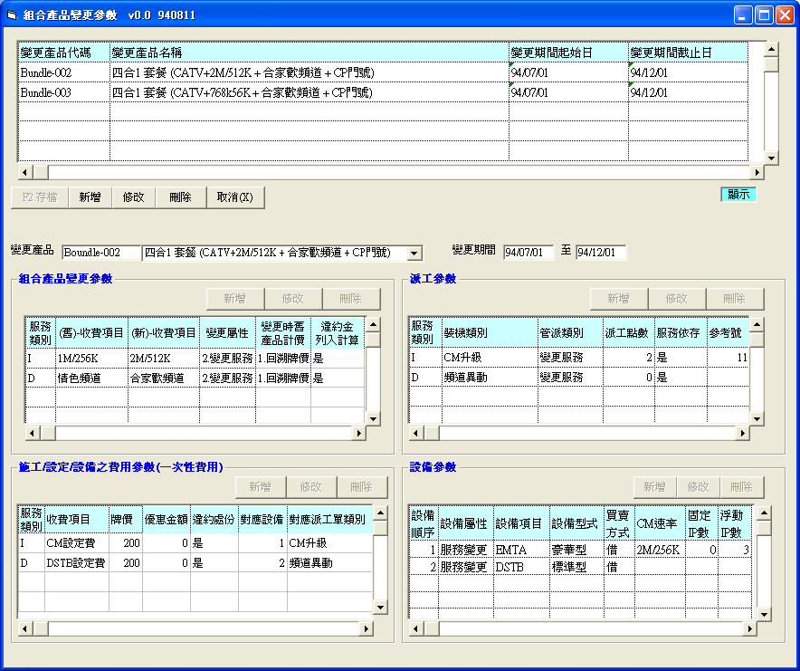

- 畫面元件說明

畫面元件 | 元件屬性 | 資料來源說明
組合產品變更資料 | Grid | Select * from New001E  Where BundleProdCode=[組合產品參數]畫面的組合產品代碼
F2.存檔 | CommandButton | 見說明
新增 | CommandButton | 見說明
修改 | CommandButton | 見說明
刪除 | CommandButton | 見說明
取消(X) | CommandButton | 按此鍵或ESC, 結束本畫面
編輯模式 | TextBox | [新增/修改/顯示]
以下為 組合產品變更Gird明細資料
變更產品 | ComboBox(代碼+名稱) | New001(Codeno,Description)  篩選條件:  1. codeno<> [組合產品管理B]畫面的[組合產品代碼]  2. stopflag=0  3. 由New001A篩選出Servicetype list >= [組合產品管理B]畫面的[組合產品代碼]的Servicetype list  ex :  當[組合產品代碼]之New001A服務別 in (C,I)時  則[變更產品]之New001A服務別 也需 in (C,I)  ➔ 服務別可多 ,但不能少 如 (C,I,D) (C,I,D,P)...
變更期間 | 日期範圍 | 格式:YY/MM/DD至YY/MM/DD (國民年/月/日)
Frame : 組合產品變更參數
新增 | CommandButton | 見說明
修改 | CommandButton | 見說明
刪除 | CommandButton | 見說明
組合產品變更資料 | Gird | Select * from New001F  Where BundleProdCode=畫面.組合產品代碼 AND NewBundleProdCode is not null
Frame : 派工參數
新增 | CommandButton | 見說明
修改 | CommandButton | 見說明
刪除 | CommandButton | 見說明
派工參數資料 | Gird | Select * from New001B  Where BundleProdCode=畫面.組合產品代碼 AND NewBundleProdCode is not null
Frame : 施工/設定/設備之費用參數
新增 | CommandButton | 見說明
修改 | CommandButton | 見說明
刪除 | CommandButton | 見說明
施工/設定/設備之費用參數資料 | Gird | Select * from New001C  Where BundleProdCode=畫面.組合產品代碼 AND NewBundleProdCode is not null
Frame : 派工參數
新增 | CommandButton | 見說明
修改 | CommandButton | 見說明
刪除 | CommandButton | 見說明
派工參數資料 | Gird | Select * from New001D  Where BundleProdCode=畫面.組合產品代碼 AND NewBundleProdCode is not null

- 說明

- 本畫面為[組合產品變更參數]編輯畫面，
對應資料檔為 New001E,New001F,New002B,New002C,New002D
- 根據編輯模式,設定各物件內容與屬性
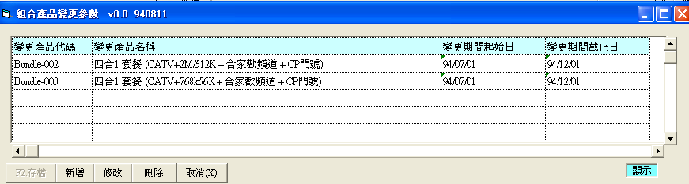
(1)新增模式:
- enable : [F2存檔],[取消]
[ frame組合產品變更參數]中 新增,修改,刪除鍵
[ frame派工參數]中 新增,修改,刪除鍵
[ frame施工/設定/設備之費用參數]中新增,修改,刪除鍵
[ frame設備參數]中 新增,修改,刪除鍵
- disable : [新增] [修改][刪除]
-編輯模式 Textbox.caption =’新增’
- focus停在[收費項目代碼]
(2) 修改模式:
- enable : [F2存檔],[取消]
[ frame組合產品變更參數]中 新增,修改,刪除鍵
[ frame派工參數]中 新增,修改,刪除鍵
[ frame施工/設定/設備之費用參數]中新增,修改,刪除鍵
[ frame設備參數]中 新增,修改,刪除鍵
- disable : [新增] [修改][刪除]
-編輯模式 Textbox.caption =’修改’
- focus停在[收費項目代碼]
(3)顯示模式:
- enable : [新增] [修改][刪除] [取消]
[ frame組合產品變更參數]中 新增,修改,刪除鍵
[ frame派工參數]中 新增,修改,刪除鍵
[ frame施工/設定/設備之費用參數]中新增,修改,刪除鍵
[ frame設備參數]中 新增,修改,刪除鍵
- disable: [F2存檔]
-編輯模式 Textbox.caption =’顯示’
- focus停在取消鍵上

- 按下存檔 鍵或F2鍵:
- 必要欄位檢查, 若不過不做以下動作
必要欄位 | 檢查說明
變更產品
變更期間
Frame : 組合產品變更參數
組合產品變更資料GIRD | 至少一筆變更對應資料  見說明 : [變更產品]
Frame : 派工參數
派工資料GIRD | 1.[派工參數Gird]資料之[服務類別]必需存在於[組合產品變更參數Gird]中  2.依服務類別來判斷其派工單之參考號 in (1 , 5) 時,  該服務類別必須同時新增參考號為(1 , 5 )之派工單  即會影響客戶狀態之派工單  服務狀態變更 : 促銷/拆機 ➔ 裝機中/復機中  例如:
  客戶狀態  服務類別 | 裝機中 | 復機中
  CATV | CATV新裝機 | CATV復機
  CAISP | CM裝機 | CM復機
  DVS | STB裝機 | STB復機
Frame: 以下施工/設定/設備之費用參數
一次性費用資料 | 1.[ 施工/設定/設備之費用參數Gird] 之[對應設備編號]必需存在於[ 設備參數Gird]中設定之[設備編號]  2.[ 施工/設定/設備之費用參數Gird] 之[對應派工類別]必需存在於[ 派工參數Gird]中設定之[派工類別]

- 將畫面資料寫入Table中 (New001E, New001F, New001B, New001C, New001D)
於相關Table(New001F, New001B, New001C, New001D) 中
填入 NewBundleProdCode = [組合產品變更參數]畫面.[ 變更產品]

- 若原為新增模式, 則存檔後繼續新增
- 若原為修改模式, 則進入顯示模式

- 按下取消 鍵或ESC鍵: 離開此畫面

- [Frame組合產品變更參數]
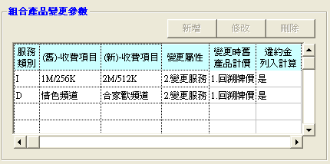

- 按下新增鍵: 呼叫 [組合產品變更參數設定]畫面 , 進入新增模式
- 建議方案1 : 呼叫 [組合產品變更參數]畫面 , 進入新增模式
建議方案2 : 以Wizard方式做產品變更對應動作後 (如下圖),
再呼叫 [組合產品變更參數]畫面 , 進入新增模式
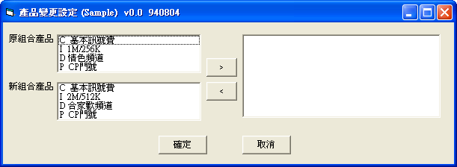

- 按下修改鍵: 檢查Grid中是否有資料，若無則顯示”無資料”，
若有則呼叫[組合產品變更參數設定] 畫面,
依據 組合產品代碼/變更產品代碼/收費項目/服務類別 讀取該筆資料, 進入修改模式

- 在Gird按下DblClick鍵: 呼叫 [組合產品變更參數設定]畫面 , 進入顯示模式.

- 按下刪除鍵: 將Gird中被指定的資料刪除.

- [Frame派工參數]
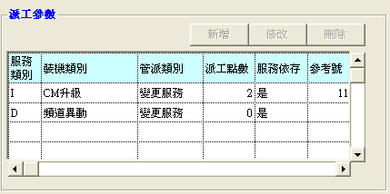

- 按下新增鍵: 呼叫 [派工參數]畫面 , 進入新增模式

- 按下修改鍵: 檢查Grid中是否有資料，若無則顯示”無資料”， 若有則呼叫[派工參數] 畫面,
依據 組合產品代碼/變更產品代碼/裝機類別/服務類別 讀取該筆資料, 進入修改模式

- 在Gird按下DblClick鍵: 呼叫 [派工參數]畫面 , 進入顯示模式.

- 按下刪除鍵: 將Gird中被指定的資料刪除.

- [Frame施工/設定/設備之費用參數]
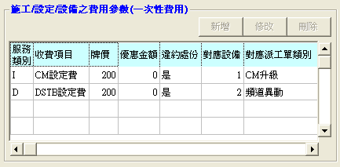
- 按下新增鍵: 呼叫 [施工/設定/設備之費用參數]畫面 , 進入新增模式

- 按下修改鍵: 檢查Grid中是否有資料，若無則顯示”無資料”， 若有則呼叫[施工/設定/設備之費用參數] 畫面,
依據 組合產品代碼/變更產品代碼/收費項目/服務類別 讀取該筆資料, 進入修改模式

- 在Gird按下DblClick鍵: 呼叫 [施工/設定/設備之費用參數]畫面 , 進入顯示模式.

- 按下刪除鍵: 將Gird中被指定的資料刪除.

- [Frame設備參數]
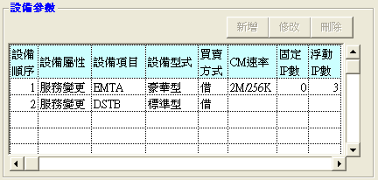
- 按下新增鍵: 呼叫 [設備參數]畫面 , 進入新增模式

- 按下修改鍵: 檢查Grid中是否有資料，若無則顯示”無資料”， 若有則呼叫[設備參數] 畫面,
依據 組合產品代碼/變更產品代碼/設備項目/服務類別/設備順序 讀取該筆資料, 進入修改模式

- 在Gird按下DblClick鍵: 呼叫 [設備參數]畫面 , 進入顯示模式.

- 按下刪除鍵: 將Gird中被指定的資料刪除.

4.2.11 程式功能： 畫面 [組合產品變更參數設定]
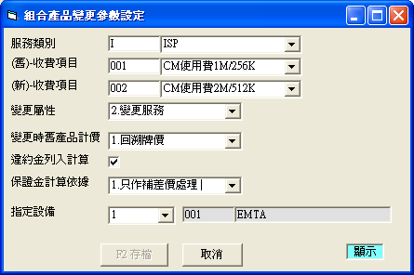

- 畫面元件說明

畫面元件 | 元件屬性 | 資料來源說明
F2.存檔 | CommandBox | 見說明
取消(X) |  | 按此鍵或ESC, 結束本畫面
編輯模式 | TextBox | [新增/修改/顯示]
服務類別 | ComboBox(代碼+名稱) | CD046(Codeno,Description)
(舊)-收費項目 | ComboBox(代碼+名稱) | New001A(CitemCode,CitemName)  篩選條件:  BundleProdCode=[組合產品管理B]的[組合產品代碼]  and servicetype=本畫面[服務類別]
(新)-收費項目 | ComboBox(代碼+名稱) | New001A(CitemCode,CitemName)  篩選條件:  BundleProdCode=本畫面的[變更產品代碼]  and servicetype=本畫面[服務類別]
變更屬性 | ComboBox | 1.新增服務 2.變更服務 3.變更費率
變更時舊產品計價依據 | ComboBox | 1.回溯牌價 2.優惠價 3.優惠平均價
違約金是否列入計算 | CheckBox
保證金計算依據 | ComboBox | 1.只作補差價處理 2.只做退差價處理  3.兩者皆要 4.兩者皆不要
指定設備 | ComboBox | New001D(FaciItem)  篩選條件:  BundleProdCode=[組合產品管理B]的[組合產品代碼] and NewBundleProdCode=[組合產品變更參數]畫面中[變更產品]
指定設備代碼 | TextBox | 當[指定設備]選定後,代入對應New001D的FaciCode/FaciName
指定設備名稱 | TextBox | 當[指定設備]選定後,代入對應New001D的FaciCode/FaciName

- 說明

- 本畫面為[組合產品變更參數設定]編輯畫面，對應資料檔為 New001F
- 根據編輯模式,設定各物件內容與屬性
(1)新增模式:
- enable : [F2存檔] , [取消]
- disable :無
-編輯模式 Textbox.caption =’新增’
- focus停在服務類別代碼
(2) 修改模式:
- enable : [F2存檔] , [取消]
- disable :無
-編輯模式 Textbox.caption =’修改’
- focus停在服務類別代碼
(3)顯示模式:
- enable : [取消]
- disable : [F2存檔]
-編輯模式 Textbox.caption =’顯示’
- focus停在取消鍵上

- 按下存檔 鍵或F2鍵:
- 必要欄位檢查, 若不過不做以下動作
必要欄位 | 檢查說明
服務類別
(舊)-收費項目
(新)-收費項目
變更屬性
變更時舊產品計價
違約金列入計算
保證金計算依據
指定設備 | 當[新-收費項目]為by機的項目時

- 將畫面資料寫入Table中 (New001F)
NewBundleProdCode = [組合產品變更參數]畫面.[ 變更產品]

- 若原為新增模式, 則存檔後繼續新增
- 若原為修改模式, 則進入顯示模式

- 按下取消 鍵或ESC鍵: 離開此畫面

- 各欄位注意事項 :

- [(舊)-收費項目] :
當該值變更時 ,
a.檢查是否重覆
唯一值= BundleProdCode+NewBundleProdCode+Servicetype+OldCitemCode
b.依[變更屬性]的原則,修改[變更屬性]的值

- [(新)-收費項目]
當該值變更時 ,
a.檢查是否重覆
唯一值= BundleProdCode+NewBundleProdCode+Servicetype+NewCitemCode
b.依[變更屬性]的原則,修改[變更屬性]的值

- [變更產品]

當 [(舊)-收費項目] is null And [(新)-收費項目] is not nul , 則[變更屬性]=1.新增服務
當 [(舊)-收費項目] <> [(新)-收費項目時] , 則[變更屬性]=2.變更服務
當 [(舊)-收費項目] = [(新)-收費項目時] , 則[變更屬性]=3.變更費率

當該值變更時 , 則處理下列動作
1. 將 [Frame組合產品變更參數] 所有元件值清空
2. 參考下表原則,自動做產品比對動作, 並依處理原則做資料處理
Ex1: 新/舊組合產品之收費項目不相同➔屬於服務的變更
原組合產品參數 |  | 變更後組合產品參數 |  | 處理原則
C | 基本台訊號費 | C | 基本台訊號費 | 無
I | 1M/256K | I | 2M/512K | 自動新增一筆資料至New001F  Servicetype=’I’  OldCitemCode=1M/256K  NewCitemcode=2M/512K  變更屬性=2.變更服務
Null | Null | D | 合家歡頻道 | 自動新增一筆資料至New001F  Servicetype=’D’  OldCitemCode=Null  NewCitemcode=合家歡頻道  變更屬性=1.新增服務

Ex2: 新/舊組合產品之收費項目相同但費率不同時➔屬於費率的變更
原組合產品參數 |  | 變更後組合產品參數 |  | 處理原則
C | 基本台訊號費 | C | 基本台訊號費 | 當新/舊組合產品之階段式優惠之[優惠金額]/[單月金額]不同時  自動新增一筆資料至New001F  Servicetype=’C’  OldCitemCode=基本台訊號費  NewCitemcode=基本台訊號費  變更屬性=3.變更費率  (該範例歸屬於綁約月數or繳費期限不同時的費率差的變更)
I | 1M/256K | I | 1M/256K | 當新/舊組合產品之階段式優惠之[優惠金額]/[單月金額]不同時  自動新增一筆資料至New001F  Servicetype=’I’  OldCitemCode=1M/256K  NewCitemcode=1M/256K  變更屬性=3.變更費率  (該範例歸屬於綁約月數or繳費期限不同時的費率差的變更)

4.2.12 程式功能： 畫面 [組合產品代碼複製至本區]
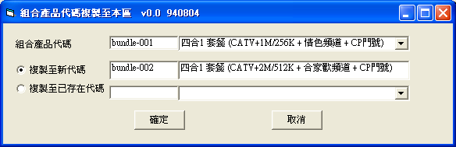

- 畫面元件說明

畫面元件 | 元件屬性 | 資料來源說明
組合產品代碼 | ComboBox(代碼+名稱) | NEW001(Codeno,Description)  篩選條件:  Stopflag=0
複製至新代碼 | OptionButton(0) | 見說明
新組合產品代碼 | TextBox | 見說明
新組合產品名稱 | TextBox | 見說明
複製至已存在代碼 | OptionButton(1) | 見說明
已存在組合產品代碼 | ComboBox(代碼+名稱) | NEW001(Codeno,Description)  篩選條件:  Stopflag=0
確定 | CommandButton | 見說明
取消(X) | CommandButton | 按此鍵或ESC, 結束本畫面

- 說明

  - 本畫面為代碼複製功能

- 按下確定 鍵

- 必要欄位檢查, 若不過不做以下動作
必要欄位 | 檢查說明
組合產品代碼
新組合產品代碼 | 當 [複製至新代碼] OptionButton(0) 被選取時
新組合產品名稱 | 當 [複製至新代碼] OptionButton(0) 被選取時
已存在組合產品代碼 | 當 [複製至已存在代碼] Optionbutton(1)被選取時

- 將 [組合產品代碼] 依所選定之方法複製
當[複製至新代碼] 被選取時,則以[新代碼] Insert代碼至New001/New001A/New001B/New001C1/New001C2
當[複製至已存在代碼] 被選取時, 則以[已存在組合產品代碼]update
New001/New001A/New001B/New001C1/New001C2

- 按下取消 鍵或ESC鍵: 離開此畫面

- 各欄位注意事項

- [複製至新代碼]/[複製至已存在代碼] : 二選一
當[複製至新代碼] 被選取時 則focus在 [新組合產品代碼]
且 enable [新組合產品代碼], [新組合產品名稱]
且 disable [已存在組合產品代碼]
當[複製至已存在代碼]被選取時, 則focus在 [已存在組合產品代碼]
且 enable [已存在組合產品代碼]
且 disable [新組合產品代碼], [新組合產品名稱]

- [新組合產品代碼] :
當值變更時,檢查是否重覆 , 唯一值 = BundleProdCode

- [已存在組合產品代碼] :
當值變更時,該值不能與 [組合產品代碼] 相同

4.2.13 程式功能： 畫面 [組合產品代碼複製至跨區]
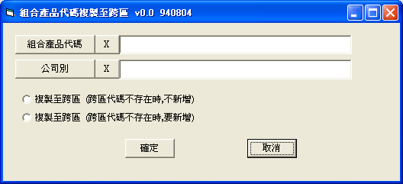

- 畫面元件說明
畫面元件 | 元件屬性 | 資料來源說明
組合產品代碼 | 複選 | NEW001(Codeno,Description)  篩選條件:  Stopflag=0
公司別 | 複選 | CD039(Codeno,Description)
複製至跨區  (跨區代碼不存在時,不新增) | OptionButton(0) | 見說明
複製至跨區  (跨區代碼不存在時,要新增) | OptionButton(1) | 見說明
確定 | CommandButton | 見說明
取消(X) | CommandButton | 按此鍵或ESC, 結束本畫面

- 說明

  - 本畫面為代碼複製功能

  - 按下確定 鍵

- 必要欄位檢查, 若不過不做以下動作
必要欄位 | 檢查說明
組合產品代碼 | 至少選定一筆 (未選定時則不執行)
公司別 | 至少選定一筆 (未選定時則不執行)

- 將 [組合產品代碼] 依所選定之方法複製至不同 [ 公司別]的Owner中
當[複製至跨區(跨區代碼不存在時,不新增)] 被選取時➔
將指定之[組合產品代碼] 且存在於所指定之[公司別]的代碼資料,
update 至指定之[公司別]的New001/New001A/New001B/New001C1/New001C2

當[複製至跨區(跨區代碼不存在時,要新增)] 被選取時➔
將指定之[組合產品代碼] 且存在於所指定之[公司別]的代碼資料,
update 至指定之[公司別]的New001/New001A/New001B/New001C1/New001C2
將指定之[組合產品代碼] 且不存在於所指定之[公司別]的代碼資料,
Insert 至指定之[公司別]的New001/New001A/New001B/New001C1/New001C2

- 按下取消 鍵或ESC鍵: 離開此畫面

4.2.14 程式功能： 畫面 [組合產品金額試算]
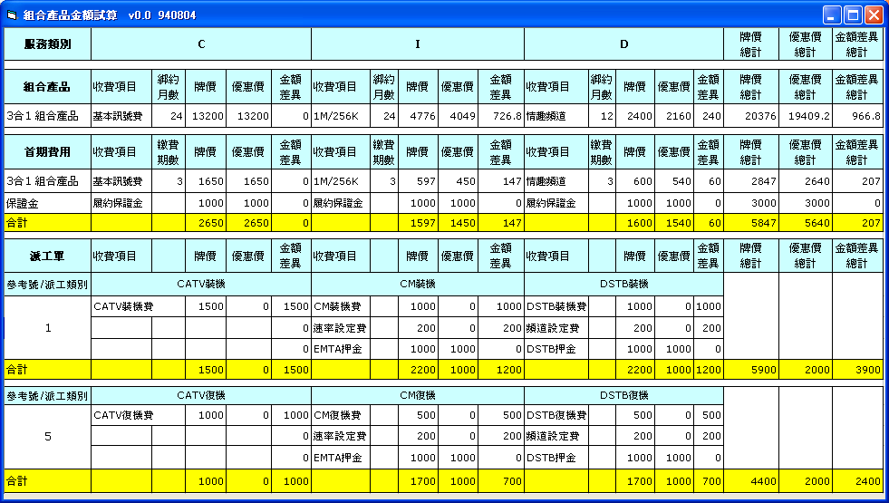

4.2.15 程式功能： 畫面 [促銷活動管理]

參考 (PM Spec)-CSV45_SO6系列_ Campaign management 需求文件_2.促銷活動_20050808_janice.doc

  - 資料詞彙

4.3.1 CD078組合產品代碼檔 (新建 Table) 回Table異動總表
異動  說明 | 欄位名稱 | 欄位說明 | 型態 | 長度 | 備註
新增 | CodeNo | 組合產品代碼 | VARCHAR2 | 10
新增 | Description | 組合產品名稱 | VARCHAR2 | 50
新增 | OnSaleStartDate | 產品上架日期起始日 | DATE | 8 | 格式 : YY/MM/DD (國民年/月/日)
新增 | OnSaleStopDate | 產品上架日期截止日 | DATE | 8 | 格式 : YY/MM/DD (國民年/月/日)
新增 | MasterProd | 是否主推商品 | NUMBER | 1 | 0=否 , 1=是
新增 | OtherDiscount | 是否適用其它優惠 | NUMBER | 1 | 0=否 , 1=是
新增 | CutStopDate | 是否適用主輔產品切齊 | NUMBER | 1 | 0=否 , 1=是
新增 | Bundle | 是否皆須綁約 | NUMBER | 1 | 0=否 , 1=是
新增 | BundleSameMon | 是否梆約月數一致 | NUMBER | 1 | 0=否 , 1=是
新增 | BundleMon | 梆約月數 | NUMBER | 3 | 值檢核 : 綁約月數>0 , default=12
新增 | SamePeriod | 是否繳費期數一致 | NUMBER | 1 | 0=否 , 1=是
新增 | Period | 繳費期數 | NUMBER | 2 | 值檢核 : 繳費方案 > 0
新增 | MergePrint | 是否帳款合併列印 | NUMBER | 1 | 0=否 , 1=是
新增 | Penal | 是否違約計算一致 | NUMBER | 1 | 0=否 , 1=是
新增 | PenalType | 違約計算 | NUMBER | 1 | 1.回溯牌價 2.優惠價 3.優惠平均價
新增 | PenalSingle | 單一產品違約 | NUMBER | 1 | 1.所有產品皆違約 2.僅單一產品違約
新增 | MergeWork | 是否合併派工 | NUMBER | 1 | 0=否 , 1=是
新增 | BundleProdNote | 組合產品說明 | VARCHAR2 | 2000
新增 | WorkNote | 工單列印說明 | VARCHAR2 | 2000
新增 | RefNo | 參考號 | NUMBER | 3
新增 | UpdTime | 異動時間 | VARCHAR2 | 19
新增 | UpdEn | 異動人員 | VARCHAR2 | 20
新增 | StopFlag | 是否停用 | NUMBER | 1 | 0=否 , 1=是

4.3.2 CD078A 組合產品代碼檔-組合產品參數 (新建 Table) 回Table異動總表
異動  說明 | 欄位名稱 | 欄位說明 | 型態 | 長度 | 備註
新增 | BPCode | 組合產品代碼 | VARCHAR2 | 10 | Ref: CD078
新增 | CitemCode | 收費項目代碼 | NUMBER | 5 | Ref: CD019
新增 | CitemName | 收費項目名稱 | VARCHAR2 | 20
新增 | ServiceType | 服務類別 | CHAR | 1 | Ref: CD046
新增 | FaciItem | 設備順序編號 | NUMBER | 2
新增 | Bundle | 是否綁約 | NUMBER | 1 | 0=否 , 1=是
新增 | BundleMon | 綁約月數 | NUMBER | 3 | 值檢核 : 綁約月數>0 , default=12
新增 | PenalType | 違約時之計價依據 |  |  | 1.回溯牌價 2.優惠價 3.優惠平均價
新增 | expiretype | 優惠到期計價依據 | NUMBER | 1 | 1.恢復最新公告牌價  2.以最後一階繼續優惠
新增 | expirecut | 優惠到期是否斷訊 | NUMBER | 1 | 0=否 , 1=是
新增 | DepositAttr | 保證金屬性 | NUMBER | 1 | 1.一般 2.履約
新增 | DepositCode | 保證金收入項目代碼 | NUMBER | 5 | Ref: CD019
新增 | DepositName | 保證金收入項目名稱 | VARCHAR2 | 20
新增 | DepositAmt | 保證金金額 | NUMBER | 8
新增 | MonthAmt | 單月金額(牌價) | NUMBER | 8
新增 | DayAmttype | 單日金額依據 | NUMBER | 1 | 1.固定金額 2.日平均法  3.月平均法(美規) 4.月平均法(歐規)
新增 | DayAmt | 單日金額(牌價) | NUMBER | 7,3 | 格式 9999.999
新增 | PFlag1 | 破月期數(派工單) | NUMBER | 1 | 0=等於期數, 1=小於期數, 2=大於期數 , 3=破月基準日
新增 | PFlag2 | 破月期數(收費單) | NUMBER | 1 | 0=等於期數, 1=小於期數, 2=大於期數
新增 | PFlagDate | 破月基準日 | NUMBER | 2 | 格式:99 , 1<=破月基準日<=30  當破月期數(派工單)=3,且有效起始日大於破月基準日則1.大於期數,反之2.小於期數)  Ex: (有效起始日 & 破月基準日 )  1/5 <= 15 ➔ 2.小於期數  1/18 > 15 ➔ 1.大於期數
新增 | TruncAmt | 金額歸整 | NUMBER | 4
新增 | PFlagCode | 首期不足月收費項目代碼 | NUMBER | 5 | Ref: CD019
新增 | PFlagName | 首期不足月收費項目 | VARCHAR2 | 20
新增 | Mon1 | 首階優惠-月數 | NUMBER | 3
新增 | Period1 | 首階優惠-繳費期數 | NUMBER | 2 | 值檢核 : 繳費方案 > 0
新增 | DiscountType1 | 首階優惠-優惠方式 | NUMBER | 1 | 0=無 , 1=固定金額 , 2=折扣率
新增 | DiscountRate1 | 首階優惠-折扣率 | NUMBER | 3,2 | 格式 0.99
新增 | RateType1 | 首階優惠-費率依據 | NUMBER | 1 | 1=依費率表 2=依優惠金額
新增 | DiscountAmt1 | 首階優惠-優惠金額 | NUMBER | 8 | 格式 99999999
新增 | MonthAmt1 | 首階優惠-單月金額 | NUMBER | 11,3 | 格式 99999999.999
新增 | DayAmt1 | 首階優惠-單日金額 | NUMBER | 7,3 | 格式 9999.999
新增 | Punish1 | 首階優惠-違約處份 | NUMBER | 1 | 0=否 , 1=是
新增 | Mon2 | 二階優惠-月數 | NUMBER | 3
新增 | Period2 | 二階優惠-繳費期數 | NUMBER | 2 | 值檢核 : 繳費期數 > 0
新增 | DiscountType2 | 二階優惠-優惠方式 | NUMBER | 1 | 0=無 , 1=固定金額 , 2=折扣率
新增 | DiscountRate2 | 二階優惠-折扣率 | NUMBER | 3,2 | 格式 0.99
新增 | RateType2 | 二階優惠-費率依據 | NUMBER | 1 | 1=依費率表 2=依優惠金額
新增 | DiscountAmt2 | 二階優惠-優惠金額 | NUMBER | 8 | 格式 99999999
新增 | MonthAmt2 | 二階優惠-單月金額 | NUMBER | 11,3 | 格式 99999999.999
新增 | DayAmt2 | 二階優惠-單日金額 | NUMBER | 7,3 | 格式 9999.999
新增 | Punish2 | 二階優惠-違約處份 | NUMBER | 1 | 0=否 , 1=是
新增 | Mon3 | 三階優惠-月數 | NUMBER | 3
新增 | Period3 | 三階優惠-繳費期數 | NUMBER | 2 | 值檢核 : 繳費方案 > 0
新增 | DiscountType3 | 三階優惠-優惠方式 | NUMBER | 1 | 0=無 , 1=固定金額 , 2=折扣率
新增 | DiscountRate3 | 三階優惠-折扣率 | NUMBER | 3,2 | 格式 0.99
新增 | RateType3 | 三階優惠-費率依據 | NUMBER | 1 | 1=依費率表 2=依優惠金額
新增 | DiscountAmt3 | 三階優惠-優惠金額 | NUMBER | 8 | 格式 99999999
新增 | MonthAmt3 | 三階優惠-單月金額 | NUMBER | 11,3 | 格式 99999999.999
新增 | DayAmt3 | 三階優惠-單日金額 | NUMBER | 7,3 | 格式 9999.999
新增 | Punish3 | 三階優惠-違約處份 | NUMBER | 1 | 0=否 , 1=是
新增 | Mon4 | 四階優惠-月數 | NUMBER | 3
新增 | Period4 | 四階優惠-繳費期數 | NUMBER | 2 | 值檢核 : 繳費方案 > 0
新增 | DiscountType4 | 四階優惠-優惠方式 | NUMBER | 1 | 0=無 , 1=固定金額 , 2=折扣率
新增 | DiscountRate4 | 四階優惠-折扣率 | NUMBER | 3,2 | 格式 0.99
新增 | RateType4 | 四階優惠-費率依據 | NUMBER | 1 | 1=依費率表 2=依優惠金額
新增 | DiscountAmt4 | 四階優惠-優惠金額 | NUMBER | 8 | 格式 99999999
新增 | MonthAmt4 | 四階優惠-單月金額 | NUMBER | 11,3 | 格式 99999999.999
新增 | DayAmt4 | 四階優惠-單日金額 | NUMBER | 7,3 | 格式 9999.999
新增 | Punish4 | 四階優惠-違約處份 | NUMBER | 1 | 0=否 , 1=是
新增 | Mon5 | 五階優惠-月數 | NUMBER | 3
新增 | Period5 | 五階優惠-繳費期數 | NUMBER | 2 | 值檢核 : 繳費方案 > 0
新增 | DiscountType5 | 五階優惠-優惠方式 | NUMBER | 1 | 0=無 , 1=固定金額 , 2=折扣率
新增 | DiscountRate5 | 五階優惠-折扣率 | NUMBER | 3,2 | 格式 0.99
新增 | RateType5 | 五階優惠-費率依據 | NUMBER | 1 | 1=依費率表 2=依優惠金額
新增 | DiscountAmt5 | 五階優惠-優惠金額 | NUMBER | 8 | 格式 99999999
新增 | MonthAmt5 | 五階優惠-單月金額 | NUMBER | 11,3 | 格式 99999999.999
新增 | DayAmt5 | 五階優惠-單日金額 | NUMBER | 7,3 | 格式 9999.999
新增 | Punish5 | 五階優惠-違約處份 | NUMBER | 1 | 0=否 , 1=是
新增 | Mon6 | 六階優惠-月數 | NUMBER | 3
新增 | Period6 | 六階優惠-繳費期數 | NUMBER | 2 | 值檢核 : 繳費方案 > 0
新增 | DiscountType6 | 六階優惠-優惠方式 | NUMBER | 1 | 0=無 , 1=固定金額 , 2=折扣率
新增 | DiscountRate6 | 六階優惠-折扣率 | NUMBER | 3,2 | 格式 0.99
新增 | RateType6 | 六階優惠-費率依據 | NUMBER | 1 | 1=依費率表 2=依優惠金額
新增 | DiscountAmt6 | 六階優惠-優惠金額 | NUMBER | 8 | 格式 99999999
新增 | MonthAmt6 | 六階優惠-單月金額 | NUMBER | 11,3 | 格式 99999999.999
新增 | DayAmt6 | 六階優惠-單日金額 | NUMBER | 7,3 | 格式 9999.999
新增 | Punish6 | 六階優惠-違約處份 | NUMBER | 1 | 0=否 , 1=是
新增 | Mon7 | 七階優惠-月數 | NUMBER | 3
新增 | Period7 | 七階優惠-繳費期數 | NUMBER | 2 | 值檢核 : 繳費方案 > 0
新增 | DiscountType7 | 七階優惠-優惠方式 | NUMBER | 1 | 0=無 , 1=固定金額 , 2=折扣率
新增 | DiscountRate7 | 七階優惠-折扣率 | NUMBER | 3,2 | 格式 0.99
新增 | RateType7 | 七階優惠-費率依據 | NUMBER | 1 | 1=依費率表 2=依優惠金額
新增 | DiscountAmt7 | 七階優惠-優惠金額 | NUMBER | 8 | 格式 99999999
新增 | MonthAmt7 | 七階優惠-單月金額 | NUMBER | 11,3 | 格式 99999999.999
新增 | DayAmt7 | 七階優惠-單日金額 | NUMBER | 7,3 | 格式 9999.999
新增 | Punish7 | 七階優惠-違約處份 | NUMBER | 1 | 0=否 , 1=是
新增 | Mon8 | 八階優惠-月數 | NUMBER | 3
新增 | Period8 | 八階優惠-繳費期數 | NUMBER | 2 | 值檢核 : 繳費方案 > 0
新增 | DiscountType8 | 八階優惠-優惠方式 | NUMBER | 1 | 0=無 , 1=固定金額 , 2=折扣率
新增 | DiscountRate8 | 八階優惠-折扣率 | NUMBER | 3,2 | 格式 0.99
新增 | RateType8 | 八階優惠-費率依據 | NUMBER | 1 | 1=依費率表 2=依優惠金額
新增 | DiscountAmt8 | 八階優惠-優惠金額 | NUMBER | 8 | 格式 99999999
新增 | MonthAmt8 | 八階優惠-單月金額 | NUMBER | 11,3 | 格式 99999999.999
新增 | DayAmt8 | 八階優惠-單日金額 | NUMBER | 7,3 | 格式 9999.999
新增 | Punish8 | 八階優惠-違約處份 | NUMBER | 1 | 0=否 , 1=是
新增 | Mon9 | 九階優惠-月數 | NUMBER | 3
新增 | Period9 | 九階優惠-繳費期數 | NUMBER | 2 | 值檢核 : 繳費方案 > 0
新增 | DiscountType9 | 九階優惠-優惠方式 | NUMBER | 1 | 0=無 , 1=固定金額 , 2=折扣率
新增 | DiscountRate9 | 九階優惠-折扣率 | NUMBER | 3,2 | 格式 0.99
新增 | RateType9 | 九階優惠-費率依據 | NUMBER | 1 | 1=依費率表 2=依優惠金額
新增 | DiscountAmt9 | 九階優惠-優惠金額 | NUMBER | 8 | 格式 99999999
新增 | MonthAmt9 | 九階優惠-單月金額 | NUMBER | 11,3 | 格式 99999999.999
新增 | DayAmt9 | 九階優惠-單日金額 | NUMBER | 7,3 | 格式 9999.999
新增 | Punish9 | 九階優惠-違約處份 | NUMBER | 1 | 0=否 , 1=是
新增 | Mon10 | 十階優惠-月數 | NUMBER | 3
新增 | Period10 | 十階優惠-繳費期數 | NUMBER | 2 | 值檢核 : 繳費方案 > 0
新增 | DiscountType10 | 十階優惠-優惠方式 | NUMBER | 1 | 0=無 , 1=固定金額 , 2=折扣率
新增 | DiscountRate10 | 十階優惠-折扣率 | NUMBER | 3,2 | 格式 0.99
新增 | RateType10 | 十階優惠-費率依據 | NUMBER | 1 | 1=依費率表 2=依優惠金額
新增 | DiscountAmt10 | 十階優惠-優惠金額 | NUMBER | 8 | 格式 99999999
新增 | MonthAmt10 | 十階優惠-單月金額 | NUMBER | 11,3 | 格式 99999999.999
新增 | DayAmt10 | 十階優惠-單日金額 | NUMBER | 7,3 | 格式 9999.999
新增 | Punish10 | 十階優惠-違約處份 | NUMBER | 1 | 0=否 , 1=是
新增 | Mon11 | 11階優惠-月數 | NUMBER | 3
新增 | Period11 | 11階優惠-繳費期數 | NUMBER | 2 | 值檢核 : 繳費方案 > 0
新增 | DiscountType11 | 11階優惠-優惠方式 | NUMBER | 1 | 0=無 , 1=固定金額 , 2=折扣率
新增 | DiscountRate11 | 11階優惠-折扣率 | NUMBER | 3,2 | 格式 0.99
新增 | RateType11 | 11階優惠-費率依據 | NUMBER | 1 | 1=依費率表 2=依優惠金額
新增 | DiscountAmt11 | 11階優惠-優惠金額 | NUMBER | 8 | 格式 99999999
新增 | MonthAmt11 | 11階優惠-單月金額 | NUMBER | 11,3 | 格式 99999999.999
新增 | DayAmt11 | 11階優惠-單日金額 | NUMBER | 7,3 | 格式 9999.999
新增 | Punish11 | 11階優惠-違約處份 | NUMBER | 1 | 0=否 , 1=是
新增 | Mon12 | 12階優惠-月數 | NUMBER | 3
新增 | Period12 | 12階優惠-繳費期數 | NUMBER | 2 | 值檢核 : 繳費方案 > 0
新增 | DiscountType12 | 12階優惠-優惠方式 | NUMBER | 1 | 0=無 , 1=固定金額 , 2=折扣率
新增 | DiscountRate12 | 12階優惠-折扣率 | NUMBER | 3,2 | 格式 0.99
新增 | RateType12 | 12階優惠-費率依據 | NUMBER | 1 | 1=依費率表 2=依優惠金額
新增 | DiscountAmt12 | 12階優惠-優惠金額 | NUMBER | 8 | 格式 99999999
新增 | MonthAmt12 | 12階優惠-單月金額 | NUMBER | 11,3 | 格式 99999999.999
新增 | DayAmt12 | 12階優惠-單日金額 | NUMBER | 7,3 | 格式 9999.999
新增 | Punish12 | 12階優惠-違約處份 | NUMBER | 1 | 0=否 , 1=是
新增 | Penal | 是否違約計算 | NUMBER | 1 | 0=否 , 1=是
新增 | PenalCode | 違約金項目代碼 | NUMBER | 5 | Ref: CD019
新增 | PenalName | 違約金項目名稱 | VARCHAR2 | 20
新增 | PenalMon1 | 未滿綁約月數一 | NUMBER | 3 | 值檢核 : 該欄位值>0
新增 | PenalAmt1 | 違約金額一 | NUMBER | 8 | 值檢核 : 該欄位值>0
新增 | PenalMon2 | 未滿綁約月數二 | NUMBER | 3 | 值檢核 : 該欄位值>0
新增 | PenalAmt2 | 違約金額二 | NUMBER | 8 | 值檢核 : 該欄位值>0
新增 | PenalMon3 | 未滿綁約月數三 | NUMBER | 3 | 值檢核 : 該欄位值>0
新增 | PenalAmt3 | 違約金額三 | NUMBER | 8 | 值檢核 : 該欄位值>0
新增 | PenalMon4 | 未滿綁約月數四 | NUMBER | 3 | 值檢核 : 該欄位值>0
新增 | PenalAmt4 | 違約金額四 | NUMBER | 8 | 值檢核 : 該欄位值>0
新增 | PenalMon5 | 未滿綁約月數五 | NUMBER | 3 | 值檢核 : 該欄位值>0
新增 | PenalAmt5 | 違約金額五 | NUMBER | 8 | 值檢核 : 該欄位值>0
新增 | PenalMon6 | 未滿綁約月數六 | NUMBER | 3 | 值檢核 : 該欄位值>0
新增 | PenalAmt6 | 違約金額六 | NUMBER | 8 | 值檢核 : 該欄位值>0
新增 | PenalMon7 | 未滿綁約月數七 | NUMBER | 3 | 值檢核 : 該欄位值>0
新增 | PenalAmt7 | 違約金額七 | NUMBER | 8 | 值檢核 : 該欄位值>0
新增 | PenalMon8 | 未滿綁約月數八 | NUMBER | 3 | 值檢核 : 該欄位值>0
新增 | PenalAmt8 | 違約金額八 | NUMBER | 8 | 值檢核 : 該欄位值>0
新增 | PenalMon9 | 未滿綁約月數九 | NUMBER | 3 | 值檢核 : 該欄位值>0
新增 | PenalAmt9 | 違約金額九 | NUMBER | 8 | 值檢核 : 該欄位值>0
新增 | PenalMon10 | 未滿綁約月數十 | NUMBER | 3 | 值檢核 : 該欄位值>0
新增 | PenalAmt10 | 違約金額十 | NUMBER | 8 | 值檢核 : 該欄位值>0
新增 | PenalMon11 | 未滿綁約月數十一 | NUMBER | 3 | 值檢核 : 該欄位值>0
新增 | PenalAmt11 | 違約金額十一 | NUMBER | 8 | 值檢核 : 該欄位值>0
新增 | PenalMon12 | 未滿綁約月數十二 | NUMBER | 3 | 值檢核 : 該欄位值>0
新增 | PenalAmt12 | 違約金額十二 | NUMBER | 8 | 值檢核 : 該欄位值>0

4.3.3 CD078B 組合產品代碼檔-派工參數(新建 Table) 回Table異動總表
異動  說明 | 欄位名稱 | 欄位說明 | 型態 | 長度 | 備註
新增 | BPCode | 組合產品代碼 | VARCHAR2 | 10 | Ref: CD078
新增 | NewBPCode | 組合產品代碼(換約) | VARCHAR2 | 10 | Ref: CD078
新增 | InstCode | 裝機類別代碼 | NUMBER | 3 | Ref: CD005
新增 | InstName | 裝機類別名稱 | VARCHAR2 | 20
新增 | ServiceType | 服務類別 | CHAR | 1 | Ref: CD046
新增 | GroupNo | 管派類別 | NUMBER | 3 | Ref: CD044
新增 | GroupName | 管派類別名稱 | VARCHAR2 | 20
新增 | WorkUnit | 派工點數 | NUMBER | 5,2
新增 | RefNo | 參考號 | NUMBER | 3 | 帶入CD005的參考號
新增 | Interdepend | 服務依存 | NUMBER | 1 | 0=否 , 1=是

4.3.4 CD078C 組合產品代碼檔-一次性費用參數 (新建 Table) 回Table異動總表
異動  說明 | 欄位名稱 | 欄位說明 | 型態 | 長度 | 備註
新增 | BPCode | 組合產品代碼 | VARCHAR2 | 10 | Ref: CD078
新增 | NewBPCode | 組合產品代碼(換約) | VARCHAR2 | 10 | Ref: CD078
新增 | CitemCode | 收費項目 | NUMBER | 5 | Ref: CD019
新增 | CitemName | 收費項目名稱 | VARCHAR2 | 20
新增 | ServiceType | 服務類別 | CHAR | 1 | Ref: CD046
新增 | FaciItem | 設備順序編號 | NUMBER | 2
新增 | Amount | 銷售牌價 | NUMBER | 8
新增 | DiscountAmt | 優惠金額 | NUMBER | 8
新增 | Punish | 違約處份 | NUMBER | 1 | 0=否 , 1=是
新增 | InstCodeStr | 指定派工類別 | VARCHAR2 | 2000

4.3.5 CD078D 組合產品代碼檔-設備參數 (新建 Table) 回Table異動總表
異動  說明 | 欄位名稱 | 欄位說明 | 型態 | 長度 | 備註
新增 | BPCode | 組合產品代碼 | VARCHAR2 | 10 | Ref: CD078
新增 | NewBPCode | 組合產品代碼(換約) | VARCHAR2 | 10 | Ref: CD078
新增 | FaciItem | 設備順序編號 | NUMBER | 2
新增 | FaciType | 設備屬性 | NUMBER | 1 | 1.設備新增 2.設備換拆 3.服務變更
新增 | FaciCode | 設備項目 | NUMBER | 3 | Ref: CD022
新增 | FaciName | 設備項目名稱 | VARCHAR2 | 20
新增 | ServiceType | 服務類別 | CHAR | 1 | Ref: CD046
新增 | ModelCode | 型號代碼 | NUMBER | 4 | Ref : CD043. ModelCode
新增 | ModelName | 型號名稱 | VARCHAR2 | 20 | Ref : CD043. Description
新增 | BuyCode | 買賣方式代碼 | NUMBER | 3 | ref: CD034
新增 | BuyName | 買賣方式 | VARCHAR2 | 20
新增 | CMBaudNo | CM速率代碼 | NUMBER | 3 | Ref: CD064
新增 | CMBaudRate | CM速率 | VARCHAR2 | 20
新增 | FixIPCount | 固定IP數目 | NUMBER | 3 | Ref: CD074
新增 | DynIPCount | 動態IP數目 | NUMBER | 3 | Ref: CD074

4.3.6 CD078E 組合產品代碼檔-產品變更參數(新建 Table) 回Table異動總表
異動  說明 | 欄位名稱 | 欄位說明 | 型態 | 長度 | 備註
新增 | BPCode | 組合產品代碼 | VARCHAR2 | 10 | Ref: CD078
新增 | NewBPCode | 組合產品代碼(換約) | VARCHAR2 | 10 | Ref: CD078
新增 | NewBPName | 組合產品名稱(換約) | VARCHAR2 | 50
新增 | ChangeStartDate | 可換約起始日 | DATE | 8 | 格式 YY/MM/DD
新增 | ChangeStopDate | 可換約截止日 | DATE | 8 | 格式 YY/MM/DD

4.3.7 CD078F 組合產品代碼檔-產品變更參數-變更對應設定 (新建 Table) 回Table異動總表
異動  說明 | 欄位名稱 | 欄位說明 | 型態 | 長度 | 備註
新增 | BPCode | 組合產品代碼 | VARCHAR2 | 10 | Ref:CD078
新增 | NewBPCode | 組合產品代碼(換約) | VARCHAR2 | 10 | Ref: CD078
新增 | ServiceType | 服務類別 | CHAR | 1 | Ref: CD046
新增 | OldCitemCode | (舊)-收費項目 | NUMBER | 5 | Ref: CD019
新增 | OldCitemName | (舊)-收費項目稱 | VARCHAR2 | 20
新增 | NewCitemCode | (新)-收費項目 | NUMBER | 5 | Ref: CD019
新增 | NewCitemName | (新)-收費項目稱 | VARCHAR2 | 20
新增 | ChangeType | 變更屬性 | NUMBER | 1 | 1:新增服務 2:變更服務 3.變更費率
新增 | PenalType | 變更時舊產品計價依據 | NUMBER | 1 | 1.回溯牌價 2.優惠價3.優惠平均價
新增 | Penal | 違約金是否列入計算 | NUMBER | 1 | 0=否 , 1=是
新增 | DepositType | 保證金計算依據 | NUMBER | 1 | 1.只作補差價處理  2.只做退差價處理  3.兩者皆要  4.兩者皆不要
新增 | FaciItem | 設備順序編號指定 | NUMBER | 2

schema異動說明940827
TableName | 異動 | 欄位名稱 | 欄位說明 | 型態 | 長度 | 備註
CD078 | 刪除 | OtherDiscount | 是否適用其它優惠 | NUMBER | 1 | 0=否 , 1=是
CD078 | 刪除 | CutStopDate | 是否適用主輔產品切齊 | NUMBER | 1 | 0=否 , 1=是
CD078A | 刪除 | DayAmttype | 單日金額依據 | NUMBER | 1 | 1.固定金額 2.日平均法  3.月平均法(美規) 4.月平均法(歐規)
CD078A | 刪除 | PFlag2 | 破月期數(收費單) | NUMBER | 1 | 0=等於期數, 1=小於期數, 2=大於期數
CD078A | 刪除 | DiscountType1 | 首階優惠-優惠方式 | NUMBER | 1 | 0=無 , 1=固定金額 , 2=折扣率
CD078A | 刪除 | DiscountRate1 | 首階優惠-折扣率 | NUMBER | 3,2 | 格式 0.99
CD078A | 刪除 | DiscountType2 | 二階優惠-優惠方式 | NUMBER | 1 | 0=無 , 1=固定金額 , 2=折扣率
CD078A | 刪除 | DiscountRate2 | 二階優惠-折扣率 | NUMBER | 3,2 | 格式 0.99
CD078A | 刪除 | DiscountType3 | 三階優惠-優惠方式 | NUMBER | 1 | 0=無 , 1=固定金額 , 2=折扣率
CD078A | 刪除 | DiscountRate3 | 三階優惠-折扣率 | NUMBER | 3,2 | 格式 0.99
CD078A | 刪除 | DiscountType4 | 四階優惠-優惠方式 | NUMBER | 1 | 0=無 , 1=固定金額 , 2=折扣率
CD078A | 刪除 | DiscountRate4 | 四階優惠-折扣率 | NUMBER | 3,2 | 格式 0.99
CD078A | 刪除 | DiscountType5 | 五階優惠-優惠方式 | NUMBER | 1 | 0=無 , 1=固定金額 , 2=折扣率
CD078A | 刪除 | DiscountRate5 | 五階優惠-折扣率 | NUMBER | 3,2 | 格式 0.99
CD078A | 刪除 | DiscountType6 | 六階優惠-優惠方式 | NUMBER | 1 | 0=無 , 1=固定金額 , 2=折扣率
CD078A | 刪除 | DiscountRate6 | 六階優惠-折扣率 | NUMBER | 3,2 | 格式 0.99
CD078A | 刪除 | DiscountType7 | 七階優惠-優惠方式 | NUMBER | 1 | 0=無 , 1=固定金額 , 2=折扣率
CD078A | 刪除 | DiscountRate7 | 七階優惠-折扣率 | NUMBER | 3,2 | 格式 0.99
CD078A | 刪除 | DiscountType8 | 八階優惠-優惠方式 | NUMBER | 1 | 0=無 , 1=固定金額 , 2=折扣率
CD078A | 刪除 | DiscountRate8 | 八階優惠-折扣率 | NUMBER | 3,2 | 格式 0.99
CD078A | 刪除 | DiscountType9 | 九階優惠-優惠方式 | NUMBER | 1 | 0=無 , 1=固定金額 , 2=折扣率
CD078A | 刪除 | DiscountRate9 | 九階優惠-折扣率 | NUMBER | 3,2 | 格式 0.99
CD078A | 刪除 | DiscountType10 | 十階優惠-優惠方式 | NUMBER | 1 | 0=無 , 1=固定金額 , 2=折扣率
CD078A | 刪除 | DiscountRate10 | 十階優惠-折扣率 | NUMBER | 3,2 | 格式 0.99
CD078A | 刪除 | DiscountType11 | 11階優惠-優惠方式 | NUMBER | 1 | 0=無 , 1=固定金額 , 2=折扣率
CD078A | 刪除 | DiscountRate11 | 11階優惠-折扣率 | NUMBER | 3,2 | 格式 0.99
CD078A | 刪除 | DiscountType12 | 12階優惠-優惠方式 | NUMBER | 1 | 0=無 , 1=固定金額 , 2=折扣率
CD078A | 刪除 | DiscountRate12 | 12階優惠-折扣率 | NUMBER | 3,2 | 格式 0.99
TableName | 異動 | 欄位名稱 | 欄位說明 | 型態 | 長度 | 備註
CD078A | 新增 | PFlagDate | 破月基準日 | NUMBER | 2 | 格式:99 , 1<=破月基準日<=30
CD078A | 新增 | PFlagCode | 首期不足月收費項目代碼 | NUMBER | 5 | Ref: CD019
CD078A | 新增 | PFlagName | 首期不足月收費項目 | VARCHAR2 | 20
CD078A | 新增 | RateType1 | 首階優惠-費率依據 | NUMBER | 1 | 1=依費率表 2=依優惠金額
CD078A | 新增 | RateType2 | 二階優惠-費率依據 | NUMBER | 1 | 1=依費率表 2=依優惠金額
CD078A | 新增 | RateType3 | 三階優惠-費率依據 | NUMBER | 1 | 1=依費率表 2=依優惠金額
CD078A | 新增 | RateType4 | 四階優惠-費率依據 | NUMBER | 1 | 1=依費率表 2=依優惠金額
CD078A | 新增 | RateType5 | 五階優惠-費率依據 | NUMBER | 1 | 1=依費率表 2=依優惠金額
CD078A | 新增 | RateType6 | 六階優惠-費率依據 | NUMBER | 1 | 1=依費率表 2=依優惠金額
CD078A | 新增 | RateType7 | 七階優惠-費率依據 | NUMBER | 1 | 1=依費率表 2=依優惠金額
CD078A | 新增 | RateType8 | 八階優惠-費率依據 | NUMBER | 1 | 1=依費率表 2=依優惠金額
CD078A | 新增 | RateType9 | 九階優惠-費率依據 | NUMBER | 1 | 1=依費率表 2=依優惠金額
CD078A | 新增 | RateType10 | 十階優惠-費率依據 | NUMBER | 1 | 1=依費率表 2=依優惠金額
CD078A | 新增 | RateType11 | 11階優惠-費率依據 | NUMBER | 1 | 1=依費率表 2=依優惠金額
CD078A | 新增 | RateType12 | 12階優惠-費率依據 | NUMBER | 1 | 1=依費率表 2=依優惠金額
TableName | 異動 | 欄位名稱 | 欄位說明 | 型態 | 長度 | 備註
CD078A | 修改 | PFlag1 | 破月期數(派工單) | NUMBER | 1 | 0=等於期數, 1=小於期數, 2=大於期數 , 3=破月基準日
CD078A | 修改 | DiscountAmt1 | 首階優惠-優惠金額 | NUMBER | 8 | 格式 99999999
CD078A | 修改 | DiscountAmt2 | 二階優惠-優惠金額 | NUMBER | 8 | 格式 99999999
CD078A | 修改 | DiscountAmt3 | 三階優惠-優惠金額 | NUMBER | 8 | 格式 99999999
CD078A | 修改 | DiscountAmt4 | 四階優惠-優惠金額 | NUMBER | 8 | 格式 99999999
CD078A | 修改 | DiscountAmt5 | 五階優惠-優惠金額 | NUMBER | 8 | 格式 99999999
CD078A | 修改 | DiscountAmt6 | 六階優惠-優惠金額 | NUMBER | 8 | 格式 99999999
CD078A | 修改 | DiscountAmt7 | 七階優惠-優惠金額 | NUMBER | 8 | 格式 99999999
CD078A | 修改 | DiscountAmt8 | 八階優惠-優惠金額 | NUMBER | 8 | 格式 99999999
CD078A | 修改 | DiscountAmt9 | 九階優惠-優惠金額 | NUMBER | 8 | 格式 99999999
CD078A | 修改 | DiscountAmt10 | 十階優惠-優惠金額 | NUMBER | 8 | 格式 99999999
CD078A | 修改 | DiscountAmt11 | 11階優惠-優惠金額 | NUMBER | 8 | 格式 99999999
CD078A | 修改 | DiscountAmt12 | 12階優惠-優惠金額 | NUMBER | 8 | 格式 99999999
CD078A | 修改 | PenalCode | 違約金項目代碼 | NUMBER | 5 | Ref: CD019
CD078A | 修改 | PenalName | 違約金項目名稱 | VARCHAR2 | 20
CD078B | 修改 | NewBundleProdCode | 組合產品代碼(換約) | VARCHAR2 | 10 | Ref: CD078
CD078C | 修改 | NewBundleProdCode | 組合產品代碼(換約) | VARCHAR2 | 10 | Ref: CD078
CD078D | 修改 | NewBundleProdCode | 組合產品代碼(換約) | VARCHAR2 | 10 | Ref: CD078
CD078E | 修改 | NewBundleProdCode | 組合產品代碼(換約) | VARCHAR2 | 10 | Ref: CD078
CD078F | 修改 | NewBundleProdCode | 組合產品代碼(換約) | VARCHAR2 | 10 | Ref: CD078

schema異動說明940831 by Nick
TableName | 異動 | 舊欄位名稱 | 新欄位名稱
CD078A | 修改 | BundleProductCode | BPCode
CD078A | 修改 | DepositCItemCode | DepositCode
CD078A | 修改 | DepositCitemName | DepositName
CD078A | 修改 | PFlagCitemCode | PFlagCode
CD078A | 修改 | PflagName | PFlagName
CD078A | 修改 | PenalCitemCode | PenalCode
CD078A | 修改 | PenalCitemName | PenalName
CD078B | 修改 | BundleProductCode | BPCode
CD078B | 修改 | NewBundleProductCode | NewBPCode
CD078C | 修改 | BundleProductCode | BPCode
CD078C | 修改 | NewBundleProductCode | NewBPCode
CD078D | 修改 | BundleProductCode | BPCode
CD078D | 修改 | NewBundleProductCode | NewBPCode
CD078E | 修改 | BundleProductCode | BPCode
CD078E | 修改 | NewBundleProductCode | NewBPCode
CD078E | 修改 | NewBundleProductName | NewBPName
CD078F | 修改 | BundleProductCode | BPCode
CD078F | 修改 | NewBundleProductCode | NewBPCode

schema異動說明940903 by Nick
TableName | 異動 | 舊欄位名稱 | 新欄位名稱
CD078D | 修改 | FacilType | FaciType
CD078D | 修改 | FacilCode | FaciCode
CD078D | 修改 | FacilName | FaciName

- 其他說明

- 參考資料

